淄博市生态环境局沂源分局
“双随机、一公开”抽查工作指引
（2025版）

淄博市生态环境局沂源分局
2025年3月

目 录
总 述 - 1 -
—、前期准备 - 1 -
二、实地检查 - 1 -
三、结果公示 - 3 -
第一章 对排放污染物的企业事业单位和其他生产经营者的行政检查工作指引 - 5 -
一、抽查事项 - 5 -
二、检查内容和方法 - 5 -
三、检查依据 - 8 -
第二章 对核技术利用单位行政检查工作指引 - 12 -
一、抽查事项 - 13 -
二、检查内容和方法 - 13 -
三、检查依据 - 24 -
附件 - 26 -
1.山东省生态环境保护综合行政执法现场工作规程和操作手册（试行） - 26 -
2.排污许可行政执法手册 - 40 -
3.建设项目行政执法手册（试行） - 47 -
4.危险废物产生、经营企业现场执法手册 - 59 -
5.污染源在线监测设备现场执法要点 - 77 -

总 述

本工作指引适用于《淄博市生态环境局2023年部门内部“双随机、一公开”抽查事项清单》所列各抽查事项的实地核查。除实地核查外，“双随机、一公开”监管中还可根据具体情况采取书面检查、网络监测、聘请专业机构等适当方式进行检查。
本工作指引适用于排放污染物的企业事业单位和其他生产经营者、核技术利用单位等各类检查对象。

一、前期准备
现场检查前，应当根据检查任务，收集相关信息，包括检查对象基本信息、污染防治设施及排污许可证执行情况、环境应急预案及环境安全隐患排查治理情况、信访舆情信息等；准备必要的执法文书和执法装备，检查移动执法终端和执法证件，配备必要的防护服、防护器材及其他必要的设备。现场检查前应当制定执法方案，包括检查时间、检查方式方法和检查要点等，确保检查规范有序。

二、实地检查
检查人员执行抽查任务时不得少于2人，应遵守工作纪律、廉洁纪律、保密纪律，遵守被检查对象安全防护等相关规定，落实回避原则。按照《山东省生态环境保护综合行政执法现场工作规程和操作手册（试行）》（鲁环函〔2020〕497号）要求和检查方案开展检查，检查情况即时通过山东环境执法APP上传。
执法人员实施现场执法检查时，应当场出示执法证件，告知执法对象执法事由、执法依据、权利、义务等内容；已配发制式服装和标志的综合行政执法人员，在履行行政执法职能时应当穿着制式服装、佩戴标志；现场执法必须使用移动执法系统，按照系统规定流程开展执法，对执法对象的基本情况、污染物排放情况、存在问题、违法事实及情节、危害后果等情况进行全面、客观、及时、公正的调查；发现存在问题的，应当立即现场制止环境违法行为，可直接立案查处，也可视情况交属地生态环境部门立案查处，交属地生态环境部门立案查处的应当制作交办文书，并要求属地生态环境部门限期反馈查处情况和问题整改情况。针对执法检查中发现的环境违法问题，对违法当事人下达行政命令后，适时对其整改情况进行复查。执法检查结束后，应当及时整理执法档案，将与本次行政执法有关的执法文书、影像资料、收集的证据等一并登记存档，不得随意存放。
现场执法流程图

三、结果公示
各级生态环境部门应当明确信息公开责任人，部门内部“双随机、一公开”在检查结束20个工作日内，将随机抽查时间、检查对象、执法人员、抽查情况及查处结果等信息，在当地政府网站或者生态环境部门网站进行公开；部门联合“双随机、一公开”抽查检查结果报送本部门责任人审批后，在检查结束20个工作日内，将《市场监管领域部门联合抽查情况记录表》中涉及本部门的检查结果信息录入山东省政府部门联合“双随机、一公开”监管平台。抽查结果按要求分别通过国家企业信用信息公示系统（山东）、“信用中国（山东）”网站等平台进行公示，主动接受监督，实现阳光监管。已实施检查但未公示的，视为未完成此次抽查。
按照检查情况，公开信息可采用“未发现问题”“发现问题已责令整改”“发现问题待后续处理”“发现违法行为已立案调查”等简要的方式进行表述。
（一）通过对此次抽查所匹配的抽查事项的检查，未发现违反本指引所列法律法规的，可认定为“未发现问题”。
（二）通过对此次抽查所匹配的抽查事项的检查，发现检查对象存在可以立即整改、符合免罚要求的轻微环境违法行为的，且已经责令检查对象整改的，可以认定为“发现问题已责令整改”
（三）对检查发现的违反本指引所列法律法规的行为，不能通过指导、提示、告诫等方式现场纠正，需进一步调查处理的，可认定为“发现问题待后续处理”。经进一步调查确定没有问题的，将检查结果修改为“未发现问题”。经进一步调查，确实存在违反本指引所列法律法规的行为，且通过立案调查等方式进行了处理的，检查结果不变。
（四）通过对此次抽查所匹配的抽查事项的检查，发现检查对象违反本指引所列法律法规，已经依法立案调查的，可认定为“发现违法行为已立案调查”。

第一章 对排放污染物的企业事业单位和其他生产经营者的行政检查工作指引

一、抽查事项
对排放污染物的企业事业单位和其他生产经营者的行政检查。

二、检查内容和方法
主要检查事项包括排污许可制执行情况，环评和“三同时”制度执行情况，污染治理设施运行情况，主要污染物排放情况，自动监控设施运行情况，固体废物污染环境防治制度执行情况，环境风险防范和环境安全隐患排查治理工作情况等。
执法人员应当根据执法任务来源和相关要求，视情采取通知检查或者暗查方式。鼓励开展通知检查前提前告知企业检查时间和检查内容，征求企业意见，最大限度保障企业合法权益，不影响企业正常生产经营活动。
检查内容和方法参照以下内容和《山东省生态环境保护综合行政执法现场工作规程和操作手册（试行）》《排污许可行政执法手册》《建设项目行政执法手册（试行）》《污染源在线监测设备现场检查要点手册》执行。

（一）现场检查内容
1.环境管理制度执行情况检查。检查排污单位的排污许可制落实情况，有无排污许可证，是否按证排污，环评审批（备案）材料是否齐全，是否曾有被处理处罚记录及处理处罚决定的执行情况等。
2.了解生产设施。了解排污单位的工艺、设备及生产状况，是否有国家规定淘汰的工艺、设备和技术，了解污染物的来源、产生规模、排污去向，具体内容包括：原辅材料、中间产品、产品的类型、数量及特性等情况；生产工艺、设备及运行情况；原辅材料、中间产品、产品的贮存场所与输移过程；生产变动情况等。
3.污染防治设施检查。掌握排污单位现有污染防治设施的类型、数量、性能和污染治理工艺，检查是否符合要求；检查污染防治设施管理维护情况、运行情况、运行记录，是否存在停运或者不正常运行情况，是否按规程操作；检查污染物处理量、处理率及处理达标率，有无违法违规行为等情况。
4.污染物排放情况检查。检查污染物排放口（源）的类型、数量、位置的设置是否规范，是否有暗管排污等偷排行为；检查排污口（源）排放污染物的种类、数量、浓度、排放方式等是否满足相关污染物排放标准及生态环境部门批复的要求；查阅污染物排放日常监测记录，如有必要，可由生态环境监测机构进行现场采样或者监测。
5.环境风险防控情况检查。检查环境影响评价中环境风险评价专题章节的落实情况；突发环境事件应急预案编制、报备、演练和培训情况；事故应急池、雨污切换阀门、出厂总排口阀门、企业液体原料或者成品贮存区周边围堰及地面防渗、必要的应急物资储备等情况。
6.自动监控系统运行情况检查。具体检查内容按照《污染源自动监控设施现场监督检查技术指南》（环办〔2012〕57号）规定及其他标准规范执行。

（二）调查取证
执法人员在调查取证过程有权采取下列措施：
1.进入有关场所进行检查、勘察、取样、录音、拍照、录像；
2.询问当事人及有关人员，要求其说明相关事项和提供有关材料；
3.查阅、复制生产记录、排污记录和其他有关材料。
对于拟立案处罚的案件，根据《山东省生态环境行政处罚裁量基准》相关裁量因子，做好证据收集工作；对于符合按日连续处罚、查封扣押、限产停产等情形的案件，按照《中华人民共和国环境保护法》4个配套办法要求启动相关程序。

（三）现场执法检查记录
执法人员在实施执法任务时应当严格落实执法全过程记录制度，使用移动执法终端制作现场执法文书并上传，使用执法记录仪实现执法全过程留痕和可回溯管理。

（四）现场处理措施
对于现场执法发现的环境问题，执法人员报请部门领导后，作出如下处理：对确属监管对象管理不规范等问题，或者环境违法行为轻微，不够立案处罚标准的，提出具体整改要求，立行立改；经调查，监管对象实施了涉嫌违反生态环境保护法律、法规和规章的行为，符合立案标准的，制作现场检查（勘察）笔录，对相关人员进行询问并制作调查询问笔录，收集其他相关证据，履行立案处罚程序并及时作出责令当事人改正或者限期改正违法行为的行政命令。

（五）移送移交
现场执法时发现不属于生态环境部门管辖的问题，应当按照有关要求和时限移交有管辖权的机关处理。涉嫌依法应当实施行政拘留的案件，移送公安机关；涉嫌违反党纪、政纪的案件，移送纪检监察机关；涉嫌犯罪的案件，按照《行政执法机关移送涉嫌犯罪案件的规定》和《环境保护行政执法与刑事司法衔接工作办法》等规定移交司法机关，不得以行政处罚代替刑事处罚。

三、检查依据

（一）《中华人民共和国环境保护法》（1989年12月通过，2014年4月修订）
第十条 国务院环境保护主管部门，对全国环境保护工作实施统一监督管理；县级以上地方人民政府环境保护主管部门，对本行政区域环境保护工作实施统一监督管理。
县级以上人民政府有关部门和军队环境保护部门，依照有关法律的规定对资源保护和污染防治等环境保护工作实施监督管理。
第二十四条 县级以上人民政府环境保护主管部门及其委托的环境监察机构和其他负有环境保护监督管理职责的部门，有权对排放污染物的企业事业单位和其他生产经营者进行现场检查。被检查者应当如实反映情况，提供必要的资料。实施现场检查的部门、机构及其工作人员应当为被检查者保守商业秘密。

（二）《山东省环境保护条例》（1996年12月通过，2018年11月修订）
第二十一条 生态环境主管部门和其他有关部门可以通过现场检查、自动监测、遥感监测、无人机巡查、远红外摄像等方式对排污单位进行监督检查。现场检查时,执法人员可以采取勘察、询问、现场监测、采集样品、查阅和复制有关资料等措施。
被检查单位应当配合检查，如实反映情况，提供必要的资料，不得拒绝、阻挠检查。

（三）《中华人民共和国环境影响评价法》（2018年12月29日，第十三届全国人民代表大会常务委员会第七次会议第二次修正）
第十七条 建设项目的环境影响报告书应当包括下列内容：
（一）建设项目概况；
（二）建设项目周围环境现状；
（三）建设项目对环境可能造成影响的分析、预测和评估；
（四）建设项目环境保护措施及其技术、经济论证；
（五）建设项目对环境影响的经济损益分析；
（六）对建设项目实施环境监测的建议；
（七）环境影响评价的结论。
环境影响报告表和环境影响登记表的内容和格式，由国务院生态环境主管部门制定。
第二十八条 生态环境主管部门应当对建设项目投入生产或者使用后所产生的环境影响进行跟踪检查，对造成严重环境污染或者生态破坏的，应当查清原因、查明责任。对属于建设项目环境影响报告书、环境影响报告表存在基础资料明显不实，内容存在重大缺陷、遗漏或者虚假，环境影响评价结论不正确或者不合理等严重质量问题的，依照本法第三十二条的规定追究建设单位及其相关责任人员和接受委托编制建设项目环境影响报告书、环境影响报告表的技术单位及其相关人员的法律责任；属于审批部门工作人员失职、渎职，对依法不应批准的建设项目环境影响报告书、环境影响报告表予以批准的，依照本法第三十四条的规定追究其法律责任。
（四）《排污许可管理条例》（2020年12月9日国务院第117次常务会议通过，2021年3月1日起施行）
第十三条 排污许可证应当记载下列信息：
（一）排污单位名称、住所、法定代表人或者主要负责人、生产经营场所所在地等；
（二）排污许可证有效期限、发证机关、发证日期、证书编号和二维码等；
（三）产生和排放污染物环节、污染防治设施等；
（四）污染物排放口位置和数量、污染物排放方式和排放去向等；
（五）污染物排放种类、许可排放浓度、许可排放量等；
（六）污染防治设施运行和维护要求、污染物排放口规范化建设要求等；
（七）特殊时段禁止或者限制污染物排放的要求；
（八）自行监测、环境管理台账记录、排污许可证执行报告的内容和频次等要求；
（九）排污单位环境信息公开要求；
（十）存在大气污染物无组织排放情形时的无组织排放控制要求；
（十一）法律法规规定排污单位应当遵守的其他控制污染物排放的要求。
第二十五条 生态环境主管部门应当加强对排污许可的事中事后监管，将排污许可执法检查纳入生态环境执法年度计划，根据排污许可管理类别、排污单位信用记录和生态环境管理需要等因素，合理确定检查频次和检查方式。
生态环境主管部门应当在全国排污许可证管理信息平台上记录执法检查时间、内容、结果以及处罚决定，同时将处罚决定纳入国家有关信用信息系统向社会公布。
第二十六条 排污单位应当配合生态环境主管部门监督检查，如实反映情况，并按照要求提供排污许可证、环境管理台账记录、排污许可证执行报告、自行监测数据等相关材料。
禁止伪造、变造、转让排污许可证。
第二十七条 生态环境主管部门可以通过全国排污许可证管理信息平台监控排污单位的污染物排放情况，发现排污单位的污染物排放浓度超过许可排放浓度的，应当要求排污单位提供排污许可证、环境管理台账记录、排污许可证执行报告、自行监测数据等相关材料进行核查，必要时可以组织开展现场监测。
第二十八条 生态环境主管部门根据行政执法过程中收集的监测数据，以及排污单位的排污许可证、环境管理台账记录、排污许可证执行报告、自行监测数据等相关材料，对排污单位在规定周期内的污染物排放量，以及排污单位污染防治设施运行和维护是否符合排污许可证规定进行核查。

第二章 对核技术利用单位行政检查工作指引

一、抽查事项
对核技术利用单位行政检查。

二、检查内容和方法

(一）检查内容
核技术利用单位法律法规标准执行情况，辐射安全与防护设施运行管理情况，规章制度制定及落实情况，废旧放射源及放射性废物处置情况，国家核技术利用辐射安全监管系统信息完整情况，辐射事件和事故应急响应和处理情况，放射源在线监控情况，核安全文化教育情况等。

（二）检查方法
1.准备阶段。制定检查方案，明确检查范围，确定检查单位及人员，并做好相关的检查准备工作。
2.现场监督检查。根据检查要点，组织现场监督检查，填写检查记录表并上传系统。
3.汇总与报告。现场监督检查完成后，汇总有关的检查数据，编制检查报告。
核技术利用单位检查主要包括资料核查和现场检查。

（三）资料核查要点
1.辐射安全许可证情况
（1）核技术利用单位应持有效的《辐射安全许可证》，所从事的活动须与许可的种类和范围一致。
（2）新（改、扩）建核技术利用项目应及时开展环评和执行“三同时”制度。
（3）放射源与射线装置、工作场所以及单位法人与地址等变更后应在《辐射安全许可证》上及时变更。
2.辐射机构和人员
（1）核技术利用单位应建立辐射安全管理机构或配备专（兼）职管理人员，落实了部门和人员全面负责辐射安全管理的具体工作。
（2）辐射工作人员（包括管理和操作人员）应参加与其从事辐射工作相适应的辐射安全与防护考核并取得合格成绩，严禁无证或无合格成绩人员从事辐射工作活动，并建立辐射工作人员培训档案。
（3）核技术利用单位应严格按照国家关于个人剂量监测的规定，对辐射工作人员进行个人剂量监测并建立个人剂量档案。
3.放射性同位素和射线装置的台账
（1）应建立动态的台帐，放射性同位素与射线装置应做到帐物相符，并及时更新，实际台账与系统台账一致。
台账的内容应该包括：放射性同位素名称、初始活度、放射源编码,购买时间,收贮时间；射线装置型号、管电压、管电流,购买时间,报废时间；放射性同位素与射线装置使用或保管的部门、责任人员、目前的状况（使用、检修、闲置、暂存、收贮或销售）；放射性同位素与射线装置转让单位信息及《辐射安全许可证》持证情况、有效日期等内容。
（2）放射性同位素的转让（购买）、销售、收贮以及跨省转移等活动，办理备案手续。
（3）野外（室外）跨市使用放射性同位素和Ⅱ类以上射线装置的活动，办理备案手续。
4.辐射管理制度和档案资料
核技术利用单位应根据使用放射性同位素和射线装置的情况，及时修订和完善规章制度，并按照档案管理的要求分类归档放置。
（1）档案分类
辐射安全档案资料可分以下几类：规章制度文件、环评手续资料、辐射安全许可证资料、放射源和射线装置台账、监测和检查记录、辐射应急资料、野外探伤作业一事一档、废物处置记录。
（2）需建立的主要规章制度
辐射安全与环境保护管理机构文件
辐射安全管理规定（综合性文件）
辐射安全和防护设施维护维修制度
辐射工作设备操作规程（须上墙）
辐射工作场所安全管理要求（须上墙）
辐射工作人员岗位职责（须上墙）
放射源与射线装置台账管理制度
辐射工作场所和环境辐射水平监测方案
监测仪表使用与校验管理制度
辐射工作人员培训制度（或培训计划）
辐射工作人员个人剂量管理制度
辐射事故应急预案（须上墙）
5.辐射系统管理维护
（1）核技术利用单位必须在“全国核技术利用辐射安全申报系统”中实施申报登记。申领、延续、变更许可证，新增或注销放射源和射线装置以及单位信息变更、个人剂量、年度评估报告等信息均应及时在系统中申报，并做好信息维护，确保信息完整、准确。
（2）核技术利用单位使用移动放射源，做好高风险放射源在线监控系统应用。
（3）核技术利用单位使用固定放射源，做好放射源在线视频监控。
6.年度评估
核技术利用单位应于每年1月31日前向发证机关提交上年度的《放射性同位素与射线装置安全和防护状况年度评估报告》，并上传系统。

（四）现场检查内容
1.辐射安全与防护措施
（1）通过查阅年度监测报告和核技术利用单位自行监测结果，核实辐射工作场所辐射屏蔽防护措施的有效性。
（2）辐射工作场所应设置醒目的电离辐射警示标志，出入口应具有工作状态显示、声音、光电等警示措施。
（3）辐射工作场所应合理分区，并设置相应适时有效的安全联锁、视频监控和报警装置。
2.“三废”处理
（1）核技术利用单位应对其在辐射作业活动中产生的放射性废气实施相应处理后达标排放。
（2）辐射工作产生的含短寿命放射性核素的废水，应采取衰变池或衰变桶等方式存放。放射性废水须经有资质单位监测，确认达标后方可排放。放射性废水衰变及排放设施应设置相应的放射性警示标识。
（3）放射性固体废物贮存场所（设施）应具备“六防”（防火、防水、防盗、防丢失、防破坏、防射线泄露）措施。短寿命半衰期医用放射性废物在专用贮存容器内分类贮存并有放射性标识和放射性核素名称、批号、物理形态、出厂活度及存放日期等相关信息。
（4）妥善处置放射性废物。对废弃不用三个月以上的放射源,应按有关规定退回原生产厂家或送省城市放射性废物库贮存。短半衰期医用放射性废物存放衰变经监测合格后作为医疗废物处置。
（5）废显（定）影液（危险废物）暂存场所应防渗漏、防雨水和防倾倒等措施，存放容器上应有危废标识和危废类别、存放时间、责任人及处置单位等相关信息。危险废物应送交有相应资质的单位处置并有危险废物转移联单。
（6）射线装置在报废前，应采取去功能化的措施（如拆除电源或拆除加高压零部件），确保装置无法再次通电使用。
3.监测设备和防护用品
核技术利用单位应配备与其从事活动相适应的辐射剂量监测仪、个人剂量仪、个人剂量报警仪以及防护用品（如铅衣、铅帽和铅眼镜、移动铅屏风等）。
核技术利用单位自行配备的辐射监测仪器应每年进行比对或刻度。
4.放射性监测
（1）日常自行监测
核技术利用单位按照环评文件要求制定监测方案，开展辐射工作场所和环境的辐射水平监测，并记录备查。也可以委托有资质的单位定期开展场所的日常辐射监测。
（2）委托监测
每年委托有资质的机构对辐射作业场所及周围环境至少进行1次辐射监测。该辐射监测报告应作为《安全和防护状况年度评估报告》的重要组成内容一并提交给发证机关。
5.辐射事故应急管理
（1）辐射单位应针对可能发生的辐射事故风险，制定相应辐射事故应急预案报所在地生态环境部门备案，并及时予以修订。
辐射事故应急预案的主要内容应包括：应急组织结构，应急职责分工，辐射事故应急处置（最大可信事故场景，应急报告，应急措施和步骤，应急联络电话），应急保障措施，应急演练计划。
（2）辐射事故应急应纳入本单位安全生产事故应急管理体系，定期组织演练。
（3）核技术利用单位应做好与从事活动相匹配的辐射事故应急物资（装备）的准备，如使用放射源应急处理工具（如长柄夹具等）、放射源应急屏蔽材料或容器、灭火器材等。

（五）辐射工作场所监督检查要点
对相关核技术利用单位辐射工作场所的监督检查，除满足上述基本要求的内容外，在检查中还应重点关注以下内容：
1.野外（室外）使用放射性同位素和射线装置活动
（1）使用放射源从事γ射线野外（室外）探伤的核技术利用单位必须安装高风险放射源在线监控设备并将定位信息及时上传系统，确保正确安装使用定位装置，确保定位装置与放射源编码一致，确保放射源出入库台账与定位信息相符。
（2）市生态环境部门对野外（室外）跨市使用放射性同位素和Ⅱ类以上射线装置作业活动实施备案管理，审查核技术利用单位在开展现场作业前提交的使用计划和作业方案，并通知项目所在地县级生态环境部门。
（3）核技术利用单位首次开展作业活动时，生态环境部门应对核技术单位许可资质、人员培训、两区划分及警戒措施、监测记录、安保措施、辐射事故应急等内容开展现场监督检查，填写《检查表》，提出检查意见。
（4）核技术利用单位在作业期间做好公众沟通工作，妥善处理群众投诉，维护当地社会稳定；在活动结束后应向转入地市环生态环境部门提交辐射安全评估报告。
（5）对辖区内从事γ、X射线野外（室外）探伤的核技术利用单位，重点检查内容：
放射源与射线装置台账。
已完成和正在完成野外作业项目清单。
野外作业的一事一档，包括跨区备案资料，生态环境部门现场检查记录、辐射监测报告及现场作业辐射安全措施的影像资料等。
个人剂量检测报告。
人员培训情况。
2.使用γ射线装置开展室内探伤作业场所
（1）操作台控制：防止非工作人员操作的锁定开关、源位置显示，紧急回源装置，停机后源不能返回“贮存”位的报警，对曝光室有电视监控装置。
（2）曝光室应有迷道（铅房除外）。曝光室内有固定式辐射监测仪。剂量率水平要显示在控制室内。
（3）曝光室门要与出源联锁（门-机联锁），与固定式辐射剂量监测仪联锁（门-剂量联锁），与工作状态显示联锁（门-灯联锁）。
（4）配置便携式辐射监测仪，应具有报警功能，应与防护门钥匙、探伤装置的安全钥匙串接在一起。
（5）曝光室内墙、控制台应设有紧急停止开关并有中文标识，停电或意外中断照射时应有自动回源装置。曝光室迷道出口处门内应设置紧急开门按钮并有中文标识。
（6）探伤室工作人员入口门外和被探伤物件出入口门外应设置固定的电离辐射警告标志和工作状态指示灯箱。探伤作业时，应由声音警示，灯箱应醒目显示“禁止入内”。
（7）探伤作业时,至少有两名操作人员同时在场,每个操作人员应正确佩戴个人剂量计和个人剂量报警仪。
（8）探伤室的各项安全措施必须定期检查，并做好记录。
（9）对场所定期开展自我监测，并做好记录。
（10）贮存放射源场所的安保措施。
（11）废显（定）影液、废胶片应根据危险废物管理要求妥善贮存和处置。
3.医用使用Ⅰ类放射源（参照Ⅰ类）场所
（1）操作台控制：防止非工作人员操作的锁定开关、停机后源不能返回“贮存”位的报警，对治疗室视频监控和对讲装置，有放射源的位置显示。
（2）治疗室应有迷道，治疗室内有固定式辐射监测仪。治疗室门要与出源联锁（门-机联锁），与固定式辐射剂量监测仪联锁（门-剂量联锁），与工作状态显示联锁（门-灯联锁）。
（3）治疗室内墙、治疗床以及控制台应设有紧急停止开关并有中文标识，停电或意外中断照射时应有自动回源装置。治疗室迷道出口处门内应设置紧急开门按钮并有中文标识。
（4）治疗室内通风设施良好。
（5）治疗室的各项安全措施必须定期检查，并做好记录。
（6）对场所定期开展辐射监测，并做好记录。
（7）转让含Ⅰ类放射源的二手放射诊疗设备，转入单位应提供设备原生产厂家出具的该二手设备当前状态的证明文件，包括：辐射防护安全达标、安全联锁齐全有效、设备可达到原出厂时的指标要求。
4.乙级非密封放射性物质医学应用场所
（1）对于单独的非密封放射性药品生产、使用工作场所，应有相对独立、明确的监督区和控制区的划分和标识；工艺流程连续完整；有相对独立的辐射防护措施。
（2）具备负压和过滤的工作箱或通风柜（乙级以上场所）。
（3）应有非密封放射性药品生产、购入、使用、保管登记记录。使用的核素种类和最大使用量应与辐射安全许可证副本内容一致。
（4）接收放射性核素诊疗的患者在留置观察和治疗期间，应有专门病房、独立场所或屏蔽区域，直至患者体内的放射性活度符合国家规定的标准。配有病人专用卫生间。
（5）对场所按规定开展辐射监测，并作好记录。
（6）应建有放射性废物暂存间，有放射性“三废”处理设施并正常运行。
（7）放射性废物在专用贮存容器内分类贮存,容器必须标有放射性标识和详细情况的标签：放射性核素名称、物理形态、存放日期等。放置十个半衰期经监测满足要求后，作为一般医疗废物处置，并有处置监测记录。
（8）放射性废液应有衰变池或专门容器贮存，放置十个半衰期后经监测满足要求后，作为医疗废水进行统一处理，并有监测报告。
5.固定式放射源使用场所
（1）放射源编码应与源一一对应。
（2）场所和源容器均应有电离辐射警示标志。
（3）放射源具有固定可靠的安装方式和防盗装置。
（4）含源设备具有屏蔽防护措施，还应实行场所分区管理。
（5）辐射工作人员佩戴有个人剂量计和个人剂量报警仪。
（6）有定期的巡检和日常自我监测，并有检查和监测记录。
（7）具有检修期间对放射源的安全保管制度及措施。
（8）有视频监控并正常工作。

三、检查依据
（一）《中华人民共和国放射性污染防治法》（2003年6月通过）
第十一条 国务院环境保护行政主管部门和国务院其他有关部门，按照职责分工，各负其责，互通信息，密切配合，对核设施、铀（钍）矿开发利用中的放射性污染防治进行监督检查。
县级以上地方人民政府环境保护行政主管部门和同级其他有关部门，按照职责分工，各负其责，互通信息，密切配合，对本行政区域内核技术利用、伴生放射性矿开发利用中的放射性污染防治进行监督检查。
监督检查人员进行现场检查时，应当出示证件。被检查的单位必须如实反映情况，提供必要的资料。监督检查人员应当为被检查单位保守技术秘密和业务秘密。对涉及国家秘密的单位和部位进行检查时，应当遵守国家有关保守国家秘密的规定，依法办理有关审批手续。
（二）《放射性同位素与射线装置安全和防护条例》（2005年9月国务院令第449号，2019年3月修订）
第四十六条 县级以上人民政府生态环境主管部门和其他有关部门应当按照各自职责对生产、销售、使用放射性同位素和射线装置的单位进行监督检查。
被检查单位应当予以配合，如实反映情况，提供必要的资料，不得拒绝和阻碍。
（三）《山东省辐射污染防治条例》（2014年1月通过）
第四十六条 县级以上人民政府环境保护、公安、卫生等部门和无线电管理机构应当依照有关法律、法规和本条例的规定，建立健全监督检查制度，定期对辐射安全防护和辐射污染防治情况进行监督检查。

附件：1.《山东省生态环境保护综合行政执法现场工作
规程和操作手册（试行）》
2.《排污许可行政执法手册》
3.《建设项目行政执法手册（试行）》
4.《危险废物产生、经营企业现场执法手册》
5.《污染源在线监测设备现场检查要点手册》

附件

1.山东省生态环境保护综合行政执法现场工作规程和操作手册（试行）

- 总 则
第一条【编制目的】为贯彻落实《国务院办公厅关于生态环境保护综合行政执法有关事项的通知》（国办函〔2020〕18号）精神，进一步规范生态环境保护综合行政执法行为，提高依法履职能力，保障被检查人合法权益，依据生态环境保护综合行政执法有关法律、法规、规章，结合我省实际，制定本手册。
第二条【执法定义】本手册所称生态环境保护综合行政执法，是指生态环境部门及其执法人员依照法定的职权和程序，对生产经营单位遵守有关生态环境保护法律、法规、规章等情况，进行的执法检查、行政处罚等影响行政相对人权利、义务的具体行政行为的总称。
第三条【适用范围】本手册是山东省生态环境部门及其执法人员严格、规范、公正、文明执行法律、法规、规章的工作规范，是开展生态环境执法的工作指引，仅限生态环境部门内部使用，不得在任何法律文书中引用。山东省生态环境部门及其执法人员应当遵守本手册规定。本手册内容与有关法律、法规、规章、规范性文件存在不一致的，以法律、法规、规章、规范性文件为准。
第四条【基本要求】生态环境部门执法人员，应当坚守法治信仰，遵守宪法和法律，忠于职守，依法履职，敢于担当，坚持原则，秉公执法，不受任何组织和个人的非法干涉。
生态环境部门执法人员开展生态环境执法，应当符合下列基本要求：
（一）按照规定的权限和程序，在法定职责范围内实施执法检查，不得影响被检查单位的正常生产经营活动；
（二）在执行执法检查任务时，应当出示有效的执法证件；
（三）执法检查中调查取证应当合法、及时、客观、全面，据此作出执法决定的事实清楚、证据确实充分、法律手续完备、程序合法；
（四）定性及适用法律、法规、规章准确，严格执行生态环境行政处罚裁量基准；
（五）对涉及被检查单位的技术秘密和商业秘密，应当为其保密；
（六）执法文书规范、完备，案卷装订规范。
生态环境部门执法人员开展生态环境执法，严禁下列行为：
（一）推诿或者拒绝履行法定职责，越权执法，滥用职权；
（二）在监督检查工作中，索取或者接受生产经营单位的财物或者为自己、亲友、他人谋求其他利益；
（三）参加生产经营单位安排、组织或者支付费用的宴请、娱乐、旅游、出访等活动；
（四）以任何形式从事中介活动，或者收取中介机构提供的钱物；
（五）违反“收支两条线”规定，私自处理、留置罚没财产；
（六）弄虚作假，隐瞒、包庇、纵容违法行为；
（七）其他违法乱纪的行为。
第五条【违反手册规定的责任】生态环境部门及其执法人员违反本手册规定，应当对直接责任人员予以批评教育；情节较重或者屡次违反的，予以调离执法岗位，取消当年评优评先资格或者视情给予处分。同时违反有关法律、法规规定的，依法追究相应法律责任。
第二章 执法分类
第六条【执法分类】按照综合执法改革精神和“双随机、一公开”要求，将所有生态环境执法任务按照任务来源和组织形式分为综合执法行动和信访舆情及其他案件执法两类。
第七条【综合执法行动】综合执法行动，是指采用“双随机、一公开”的形式，将一类或者多类执法检查对象和内容纳入抽查范围，随机选取执法人员和检查对象，在规定时间内完成的执法活动。各级生态环境执法机构应当根据工作需要组织开展综合执法行动，鼓励异地执法、交叉抽查，实现进一次门、查多项事，杜绝重复执法，提高执法精准度。
各级生态环境执法机构统一负责综合执法行动。省级主要负责谋划设计，指导监督各市开展综合执法行动；市、县级是综合执法行动的主要组织者和主力军，应当利用综合执法行动抓好日常监管。综合执法行动工作程序参照《山东省生态环境综合执法行动工作方案》规定执行。
第八条【信访舆情及其他案件执法】信访舆情案件执法，是指通过信访舆情渠道，反映生产经营单位污染大气、水、土壤等环境，超标排放污染物，自动监测数据弄虚作假，通过暗管、渗井、渗坑、灌注等方式排放污染物，未取得许可从事相关活动等环境违法行为，需要生态环境执法机构赴现场开展调查的执法活动；其他案件执法，是指领导交办、上级督办、有关部门移送等渠道接收的案件。
具有法定管辖权的生态环境部门应当对此类案件反映问题进行逐一核查，将问题查清查实，按照要求的时限将查处情况反馈信访舆情受理机构。对检查中发现的环境违法行为，及时调查取证，依法严肃处理。规范和强化全流程监督，实现办理时间点、办理人员、办理流程、办理结果等的全透明、可核查、能督促。
第三章 现场环境执法
第九条【执法计划制度】各级生态环境执法机构应当制定年度执法计划，报同级生态环境部门批准，并报上级生态环境执法机构备案。年度执法计划应按季度进行细化，列明每季度具体任务、完成目标和完成时限。
执法计划应当包括下列内容：
（一）指导思想、工作目标和主要任务；
（二）执法人员数量和执法工作日测算；
（三）直接监管的生产经营单位及抽查计划；
（四）生态环境综合执法检查内容及组织形式；
（五）执法培训内容及组织形式；
（六）本级生态环境部门或者上级生态环境执法机构规定的其他内容；
（七）其他有关事项。
第十条【执法任务清单制度】各级生态环境执法机构应当建立执法任务清单制度，现场执法前，制定执法任务清单，经执法机构负责人审批后，按照清单内容开展执法检查，从源头上严格把好执法任务发起关。
执法任务清单应当包括任务类型、执法内容、执法时间、执法人员、执法审批意见等内容。严禁随意改变检查内容、范围，严禁开展未经批准的执法活动，杜绝随意执法、多头执法、重复执法等行为，提高执法规范性。
第十一条【执法前准备】现场执法前，执法人员应当根据执法任务，收集相关信息，包括执法对象基本信息、污染防治设施及排污许可证执行情况、环境应急预案及环境安全隐患排查治理情况、信访舆情信息等；准备必要的执法文书和执法装备，检查移动执法终端和执法证件，配备必要的防护服、防护器材及其他必要的设备。
第十二条【现场执法方案】现场执法前应当制定执法方案，包括检查时间、检查方式方法和检查要点等，确保执法检查规范有序。
第十三条【执法检查方式】执法人员应当根据执法任务来源和相关要求，视情采取通知检查或者暗查方式。鼓励开展通知检查前提前告知企业检查时间和检查内容，征求企业意见，最大限度保障企业合法权益，不影响企业正常生产经营活动。
第十四条【现场执法一般程序】执法人员实施现场执法时，不得少于两名执法人员，并当场出示执法证件，告知执法对象执法事由、执法依据、权利、义务等内容；已配发制式服装和标志的综合行政执法人员，在履行行政执法职能时应当穿着制式服装、佩戴标志；现场执法必须使用移动执法系统，按照系统规定流程开展执法，对执法对象的基本情况、污染物排放情况、存在问题、违法事实及情节、危害后果等情况进行全面、客观、及时、公正的调查；发现存在问题的，应当立即现场制止环境违法行为，可直接立案查处，也可视情况交属地生态环境部门立案查处，交属地生态环境部门立案查处的应当制作交办文书，并要求属地生态环境部门限期反馈查处情况和问题整改情况。针对执法检查中发现的环境违法问题，对违法当事人下达行政命令后，适时对其整改情况进行复查。执法检查结束后，应当及时整理执法档案，将与本次行政执法有关的执法文书、影像资料、收集的证据等一并登记存档，不得随意存放。
现场执法流程图
第十五条【现场执法检查主要内容】执法人员对污染源进行现场检查，一般包括下列内容：
（一）环境管理制度执行情况检查。检查排污单位的排污许可制落实情况，有无排污许可证，是否按证排污；环评审批（备案）材料是否齐全，是否曾有被处理处罚记录及处理处罚决定的执行情况。
（二）了解生产设施。了解排污单位的工艺、设备及生产状况，是否有国家规定淘汰的工艺、设备和技术，了解污染物的来
源、产生规模、排污去向，具体内容包括：原辅材料、中间产品、产品的类型、数量及特性等情况；生产工艺、设备及运行情况；原辅材料、中间产品、产品的贮存场所与输移过程；生产变动情况等。
（三）污染防治设施检查。掌握排污单位现有污染防治设施的类型、数量、性能和污染治理工艺，检查是否符合要求；检查污染防治设施管理维护情况、运行情况、运行记录，是否存在停运或者不正常运行情况，是否按规程操作；检查污染物处理量、处理率及处理达标率，有无违法违规行为。
（四）污染物排放情况检查。检查污染物排放口（源）的类型、数量、位置的设置是否规范，是否有暗管排污等偷排行为；检查排污口（源）排放污染物的种类、数量、浓度、排放方式等是否满足相关污染物排放标准及生态环境部门批复的要求；查阅污染物排放日常监测记录，如有必要，可由生态环境监测机构进行现场采样或者监测。
（五）环境风险防控情况检查。检查环境影响评价中环境风险评价专题章节的落实情况；突发环境事件应急预案编制、报备、演练和培训情况；事故应急池、雨污切换阀门、出厂总排口阀门、企业液体原料或者成品贮存区周边围堰及地面防渗、必要的应急物资储备等情况。
（六）自动监控系统运行情况检查。具体检查内容按照《污染源自动监控设施现场监督检查技术指南》（环办〔2012〕57号）规定执行。
第十六条【调查取证】执法人员在调查取证过程有权采取下列措施：
（一）进入有关场所进行检查、勘察、取样、录音、拍照、录像；
（二）询问当事人及有关人员，要求其说明相关事项和提供有关材料；
（三）查阅、复制生产记录、排污记录和其他有关材料。
对于拟立案处罚的案件，根据《山东省生态环境行政处罚裁量基准》相关裁量因子，做好证据收集工作；对于符合按日连续处罚、查封扣押、限产停产等情形的案件，按照《中华人民共和国环境保护法》4个配套办法要求启动相关程序。
第十七条【现场执法检查记录】执法人员在实施执法任务时应当严格落实执法全过程记录制度，使用移动执法终端制作现场执法文书并上传，使用执法记录仪实现执法全过程留痕和可回溯管理。
第十八条【现场处理措施】对于现场执法发现的环境问题，执法人员报请部门领导后，作出如下处理：对确属监管对象管理不规范等问题，或者环境违法行为轻微，不够立案处罚标准的，提出具体整改要求，立行立改；经调查，监管对象实施了涉嫌违反生态环境保护法律、法规和规章的行为，符合立案标准的，制作现场检查（勘察）笔录，对相关人员进行询问并制作调查询问笔录，收集其他相关证据，履行立案处罚程序并及时作出责令当事人改正或者限期改正违法行为的行政命令。
第十九条【移送移交】现场执法时发现不属于生态环境部门管辖的问题，应当按照有关要求和时限移交有管辖权的机关处理。涉嫌依法应当实施行政拘留的案件，移送公安机关；涉嫌违反党纪、政纪的案件，移送纪检监察机关；涉嫌犯罪的案件，按照《行政执法机关移送涉嫌犯罪案件的规定》和《环境保护行政执法与刑事司法衔接工作办法》等规定移交司法机关，不得以行政处罚代替刑事处罚。
第四章 环境执法稽查
第二十条【稽查机构】山东省生态环境厅执法局对全省生态环境执法工作实施统一监督管理，负责对市、县级生态环境执法队伍进行业务指导、组织协调和稽查考核。设区的市生态环境局承担所辖区域内执法稽查职能，应当设置专门执法稽查机构，配备专职稽查人员。
第二十一条【稽查组织】各市生态环境局应当制定年度执法稽查计划，原则上每年组织不少于两次的综合执法稽查行动，适时开展非现场执法稽查和专案稽查。
第二十二条【稽查内容】重点对综合执法行动、突出环境问题整改落实等生态环境执法重点工作完成情况和群众、企业信访反映的执法不规范问题进行稽查，帮助基层执法队伍规范执法行为、提高执法水平、提升执法能力。
第二十三条【综合执法稽查行动】选取稽查骨干成立稽查组，从稽查案件信息库中抽取任务清单，采取调取资料+现场稽查的方式，按照“找问题、堵漏洞、补短板”的要求，集中时间对所辖区域实行全覆盖综合稽查。
第二十四条【非现场执法稽查】借助信息化手段，依托生态环境大数据平台，网上调取执法档案，对执法工作网络远程稽查。
第二十五条【专案稽查】对群众或者企业投诉举报、领导交办、上级督办、有关部门移送或者下级生态环境部门主动申请稽查等渠道获悉的未依法履行职责、未依法行使职权、执法不廉洁等具体问题，以立案调查形式开展专案稽查。
第二十六条【稽查联动】建立执法机构与相关业务机构协调联动的工作机制，各业务机构按照各自职能，及时向执法机构共享业务信息、提供技术支持；执法机构对执法稽查发现的涉及相关业务机构的问题，及时移交反馈，形成工作闭环。
第二十七条【结果运用】对稽查发现的问题，及时通报、限期整改，对履职不到位、造成重大不利影响的，依法依规实施责任追究；对涉嫌违纪违法或者涉嫌犯罪的，移交纪检监察机关或者司法机关处理；对典型案例向社会曝光。
建立稽查结果定期通报机制，及时将各地生态环境执法规范性情况等稽查结果向系统内通报，发现好的做法及时总结推广，对存在的问题及时制止，并采取有效措施加以改正。
建立专案跟踪整改制度，对被稽查单位的稽查问题处理、整改结果进行审核，核查问题是否整改到位。对下发《环境执法稽查意见书》后未按要求查处办理或者对稽查行动中发现的问题未能按期完成整改、虚假整改、后期监管不力、责任落实不到位的，依据《山东省打好污染防治攻坚战量化问责规定（暂行）》等有关规定移交相关部门严肃追责。
第二十八条【稽查考核】按照《山东省生态环境执法队伍和执法人员考核奖惩管理办法（试行）》要求，依据稽查结果进行考核奖惩。
第五章 信息公开
第二十九条【“三项制度”信息公开相关要求】各级生态环境部门应当按照“谁执法、谁公示”的原则，明确公示内容的采集、传递、审核、发布职责，规范信息公示内容的标准、格式，加强行政执法信息的有效整合。强化事前公开，向社会主动公开行政执法主体、人员、职责、权限、依据、程序、救济渠道和随机抽查事项清单等信息。规范事中公示，执法人员在进行执法活动中，主动公示执法身份，做好告知说明，政务服务窗口明示岗位信息。加强事后公开，按照规定时限要求，及时公开执法决定，动态更新信息内容。拓展应用环境信息，对生态环境领域失信生产经营单位及其有关人员进行联合惩戒。
第三十条【“双随机、一公开”信息公开相关要求】各级生态环境部门应当明确信息公开责任人，部门内部“双随机、一公开”在检查结束20个工作日内，将随机抽查时间、检查对象、执法人员、抽查情况及查处结果等信息，在当地政府网站或者生态环境部门网站进行公开；部门联合“双随机、一公开”抽查检查结果报送本部门责任人审批后，在检查结束20个工作日内，将《市场监管领域部门联合抽查情况记录表》中涉及本部门的检查结果信息录入山东省政府部门联合“双随机、一公开”监管平台。抽查结果按要求分别通过国家企业信用信息公示系统（山东）、“信用中国（山东）”网站等平台进行公示，主动接受监督，实现阳光监管。
第六章 附 则
第三十一条【施行】本手册自印发之日起施行，由山东省生态环境厅执法局负责解释。
第三十二条【依据文件】本手册引用了下列文件的内容：《山东省生态环境综合执法行动工作方案》《山东省生态环境执法稽查工作方案》《山东省生态环境厅环境行政处罚工作程序规定（试行）》《山东省生态环境厅山东省公安厅山东省人民检察院关于进一步强化生态环境联勤联动执法工作机制的实施意见》《山东省生态环境保护综合执法能力提升三年行动计划（2019—2021年）》《山东省生态环境系统全面推行行政执法公示制度执法全过程记录制度重大执法决定法制审核制度实施方案》《山东省生态环境厅关于进一步规范工业污染源生态环境执法工作的通知》《山东省污染源现场检查工作指南》《关于加强协调联动提升生态环境综合执法效能的通知》《山东省生态环境行政处罚裁量基准》《山东省生态环境厅关于进一步规范全省固定污染源监测数据超标查处工作的通知》《山东省生态环境厅行政执法公示办法》《山东省生态环境厅行政执法全过程记录办法》《山东省生态环境厅重大行政执法决定法制审核办法》《山东省生态环境厅关于开展企业复工复产生态环境执法帮扶行动的通知》《山东省生态环境厅山东省自然资源厅关于进一步加强土壤污染重点监管单位管理工作的通知》。

2.排污许可行政执法手册

为贯彻落实《排污许可管理条例》，进一步加强排污许可事中事后监管力度，推动执法效能和依法行政水平不断提高，推进排污许可执法检查规范开展，制定本手册。排污许可执法检查主要程序和内容如下：
一、现场执法前准备
排污许可执法检查纳入生态环境执法年度计划，按照综合执法“双随机、一公开”要求开展执法检查。根据执法计划和有关工作任务要求，制定每次执法活动的实施方案。合理设定抽查比例，使用生态环境综合执法监管系统（“双随机、一公开”系统）抽取执法人员、执法对象，将执法检查任务派发到执法人员，根据实施方案确定的具体检查时限要求完成现场检查任务。
执法人员应提前收集相关信息，包括执法对象基本信息、污染防治设施及排污许可证执行情况、环境应急预案及环境安全隐患排查治理情况、信访舆情信息等；准备必要的执法文书和执法装备，检查移动执法终端和执法证件，配备必要的防护服、防护器材及其他必要的设备；根据执法任务来源和相关要求，视情采取通知检查、暗查或者非现场执法方式，最大限度保障企业合法权益，不影响企业正常生产经营活动。
二、现场执法
（一）相关要求
执法人员实施现场执法时，不得少于两名执法人员，并当场出示执法证件，告知执法对象执法事由、执法依据、权利、义务等内容；已配发制式服装和标志的综合行政执法人员，在履行行政执法职能时应当穿着制式服装、佩戴标志；现场执法必须使用移动执法系统，按照系统规定流程开展执法，对执法对象的基本情况、污染物排放情况、存在问题、违法事实及情节、危害后果等情况进行全面、客观、及时、公正的调查；发现存在问题的，应当立即现场制止环境违法行为，可直接立案查处，也可视情况交属地生态环境部门立案查处，交属地生态环境部门立案查处的应当制作交办文书，并要求属地生态环境部门限期反馈查处情况和问题整改情况。针对执法检查中发现的环境违法问题，对违法当事人下达行政命令后，适时对其整改情况进行复查。执法检查结束后，应当及时整理执法档案，将与本次行政执法有关的执法文书、影像资料、收集的证据等一并登记存档，不得随意存放。
（二）主要检查内容
1.排污许可管理情况。①是否有排污许可证或排污登记表，信息是否齐全；②是否在有效期内，如届满是否于有效期届满60日前向审批部门提出申请，当前是否已延续；③是否存在变更名称、住所、法定代表人或者主要负责人等情形，自变更之日起30日内是否向审批部门申请办理排污许可证变更手续，当前是否已变更；④环评审批（备案）材料是否齐全；⑤是否存在伪造、变造、转让排污许可证等情形；⑥是否存在降低管理等级的情形；⑦需要填报排污登记表的企业事业单位和其他生产经营者，是否有排污登记表，登记表中信息是否齐全；填报信息发生变动时，是否自发生变动之日起20日内进行变更填报。⑧是否存在未取得排污许可证，被责令停止排污，拒不执行的情况。（排污单位管理类别参照《固定污染源排污许可分类管理名录》（2019年版））
2.主要生产设施、污染防治设施情况。①现有主要生产设施、污染防治设施的类型、数量、性能和生产、污染治理工艺，是否与排污许可证或排污登记表一致，是否符合要求；②污染防治设施管理维护情况、运行情况，是否有运行记录，是否存在停运或者不正常运行情况，是否按规程操作。
3.排放口建设情况。①污染物排放口建设是否规范，是否设置标志牌；②污染物排放口位置和数量、污染物排放方式和排放去向是否与排污许可证或排污登记表规定相符；③新建、改建、扩建项目和技术改造，是否在建设污染防治设施的同时，建设规范化污染物排放口。
4.污染物排放情况。①排污口（源）排放污染物的种类、浓度、排放方式等是否满足相关污染物排放标准及生态环境部门批复的要求；②是否有暗管、渗井、渗坑、灌注等偷排行为或者不正常运行污染防治设施等逃避监管的方式违法排放污染物；③采用的污染防治技术能否稳定达到排污许可证规定；④特殊时段是否明确禁止或限制污染物排放的要求，企业是否按要求停止或限制排放污染物；⑤是否存在未按照排污许可证规定控制大气污染物无组织排放。
5.自行监测情况。①是否按照排污许可证规定和有关标准规范开展自行监测，②原始监测记录是否保存，是否满足保存期限不少于5年的要求；③是否存在篡改、伪造自行监测数据的行为。如有必要，可由生态环境监测机构进行现场采样或者监测。④对于排污许可重点管理的排污单位还应检查自动监控系统情况。⑤是否依法安装、使用、维护污染物排放自动监测设备，并与生态环境主管部门的监控设备联网；⑥是否出现过污染物排放自动监测设备传输数据异常的情况，是否及时报告生态环境主管部门，并进行检查、修复。
6.环境管理台账记录制度情况。①是否建立环境管理台账记录制度；②是否按照排污许可证规定的格式、内容和频次，如实记录主要生产设施、污染防治设施运行情况以及污染物排放浓度、排放量；③是否按照不少于5年的要求保存环境管理台账记录；④出现污染物排放超过污染物排放标准等异常情况时，是否立即采取措施消除、减轻危害后果，是否如实进行环境管理台账记录、报告生态环境主管部门并说明原因，是否将超过污染物排放标准等异常情况下的污染物排放计入污染物排放量。（环境管理台账具体要求参照《环境管理台账及排污许可证执行报告技术规范》）
7.执行报告及信息公开情况。①是否按照排污许可证规定的内容、频次和时间要求，是否提交排污许可证执行报告，如实报告污染物排放行为、排放浓度、排放量等；②在排污许可证有效期内发生停产的，是否在排污许可证执行报告中如实报告污染物排放变化情况并说明原因；③是否按照排污许可证规定，如实在全国排污许可证管理信息平台上公开污染物排放信息，信息应当包括污染物排放种类、排放浓度和排放量，以及污染防治设施的建设运行情况、排污许可证执行报告、自行监测数据等；其中，水污染物排入市政排水管网的，还应当包括污水接入市政排水管网位置、排放方式等信息。
8.环境风险防控情况。①是否落实环境影响评价中环境风险评价有关要求；②是否按规定编制突发环境事件应急预案并报备；③是否每年组织预案培训及应急演练；④是否储备必要应急物资。
以上检查内容可以使用《排污许可现场检查要点表》（见附件2）进行逐项核对，检查完成后应登录山东省生态环境大数据平台子系统中的“生态环境综合执法监管”手机端（山东省生态环境综合执法智慧监管系统上线后改为登录该系统客户端）填写《排污许可管理检查记录表》。
三、处理处罚
现场执法发现的环境问题，对确属监管对象管理不规范等问题，或者环境违法行为轻微，不够立案处罚标准的，提出具体整改要求，立行立改；经调查，监管对象实施了涉嫌违反生态环境保护法律、法规和规章的行为，符合立案标准的，制作现场检查（勘察）笔录，对相关人员进行询问并制作调查询问笔录，收集其他相关证据，履行立案处罚程序并及时作出责令当事人改正或者限期改正违法行为的行政命令。
对于拟立案处罚的案件，根据《山东省生态环境行政处罚裁量基准》相关裁量因子，做好证据收集工作；对于符合按日连续处罚、查封扣押、限产停产等情形的案件，按照《中华人民共和国环境保护法》4个配套办法要求启动相关程序。
四、移送移交
现场执法时发现不属于生态环境部门管辖的问题，应当按照有关要求和时限移交有管辖权的机关处理。涉嫌依法应当实施行政拘留的案件，移送公安机关；涉嫌违反党纪、政纪的案件，移送纪检监察机关；涉嫌犯罪的案件，按照《行政执法机关移送涉嫌犯罪案件的规定》和《环境保护行政执法与刑事司法衔接工作办法》等规定移交司法机关，不得以行政处罚代替刑事处罚。
对无证排污违法行为，按程序移交公安机关实施行政拘留。（《排污许可管理条例》第四十四条 排污单位有下列行为之一，尚不构成犯罪的，除依照本条例规定予以处罚外，对其直接负责的主管人员和其他直接责任人员，依照《中华人民共和国环境保护法》的规定处以拘留：（一）未取得排污许可证排放污染物，被责令停止排污，拒不执行；（二）通过暗管、渗井、渗坑、灌注或者篡改、伪造监测数据，或者不正常运行污染防治设施等逃避监管的方式违法排放污染物。）
五、信息公开
在全国排污许可证管理信息平台上记录执法检查时间、内容、结果以及处罚决定，同时将处罚决定纳入国家有关信用信息系统向社会公布。“双随机”检查信息通过综合执法监管系统（智慧监管平台）推送到“公示中国（山东）”等平台公开检查信息。

3.建设项目行政执法手册（试行）

为加强建设项目环境保护“三同时”和竣工环境保护自主验收监管，落实建设单位生态环境保护和污染治理主体责任，规范监督检查程序，制定本手册。建设项目执法检查主要程序和内容如下：
一、检查前准备
将建设项目执法检查纳入生态环境执法年度计划，按照综合执法“双随机、一公开”监管开展执法检查。依托山东省生态环境保护综合执法智慧监管系统（以下简称“智慧平台”）设立的“建设项目执法监管”模块，由上级生态环境部门批量生成建设项目执法监管任务之后，派发到相关市、县（市、区）生态环境部门，接收任务的生态环境部门根据上级派发任务开展执法检查，强化对建设项目执法检查工作的统筹。各市、县（市、区）生态环境部门在完成上级派发任务的基础上，结合工作实际，通过智慧平台开展自主执法检查，将生态环境部和省生态环境厅审批建设项目作为抽查重点。通过任务生成和派发方式“提级管理”，形成“省级派发重点任务到市级、市级派发日常任务到县级、省市统筹重点任务、县级积极自主检查、全省一盘棋开展执法监管”的建设项目执法监管业务模式。
执法人员应提前收集相关信息，包括执法对象基本信息、污染防治设施、环评及批复文件、排污许可证执行情况、环境应急预案及环境安全隐患排查治理情况、信访舆情信息等；准备必要的执法文书和执法装备，检查移动执法终端和执法证件，配备必要的防护服、防护器材及其他必要的设备；根据执法任务来源和相关要求，视情采取通知检查、暗查或者非现场执法方式，最大限度保障企业合法权益，不影响企业正常生产经营活动。
二、现场执法
（一）相关要求
执法人员实施现场执法时，不得少于两名执法人员，并当场出示执法证件，告知执法对象执法事由、执法依据、权利、义务等内容；已配发制式服装和标志的综合行政执法人员，在履行行政执法职能时应当穿着制式服装、佩戴标志；现场执法必须使用移动执法系统，按照系统规定流程开展执法，对执法对象的基本情况、污染物排放情况、存在问题、违法事实及情节、危害后果等情况进行全面、客观、及时、公正的调查；发现存在问题的，应当立即现场制止环境违法行为，可直接立案查处，也可视情况交属地生态环境部门立案查处，交属地生态环境部门立案查处的应当制作交办文书，并要求属地生态环境部门限期反馈查处情况和问题整改情况。针对执法检查中发现的环境违法问题，对违法当事人下达行政命令后，适时对其整改情况进行复查。执法检查结束后，应当及时整理执法档案，将与本次行政执法有关的执法文书、影像资料、收集的证据等一并登记存档，不得随意存放。
（二）施工期检查要点
1.环评报告是否经审批部门批准，实际开工时间是否在环评批复之日五年以内。
2.项目建设性质、规模、地点、采用的生产工艺或者防治污染、防止生态破坏的措施与环评是否一致。
3.查验施工图、施工计划、施工合同，确定配套建设的治污设施是否同时设计、同时施工、同时投产。施工合同中是否涵盖环境保护设施的建设内容和要求，是否有环境保护设施建设进度和资金使用内容。
4.施工期产生的废水、废气、噪声、固废是否落实环评要求的污染防治措施。
5.环评批复中环境监理要求是否落实。
6.生态影响类项目对生态敏感区或环境敏感目标的生态保护、污染防治措施是否落实。
（三）调试期检查要点
1.环评报告是否经审批部门批准，实际开工时间是否在环评批复之日五年以内。
2.项目建设性质、规模、地点、采用的生产工艺或者防治污染、防止生态破坏的措施与环评是否一致，发生重大变动的是否重新报批环评文件。
目前，生态环境部已发布水电、水利、火电等28个行业建设项目重大变动清单，其他污染影响类建设项目按照《污染影响类建设项目重大变动清单（试行）》（环办环评函〔2020〕688号）界定是否属于重大变动。
3.配套建设的治污设施是否同时设计、同时施工、同时投产。
4.建设过程中是否造成重大环境污染或重大生态破坏未治理、恢复完成的。
5.纳入固定污染源排污许可分类管理名录的排污单位，调试前是否申请并取得排污许可证。
6.分期建设、分期投入生产或者使用依法应当分期验收的建设项目，其分期建设、分期投入生产或者使用的环境保护设施防治环境污染和生态破坏的能力是否满足其相应主体工程的需要。
7.建设单位因该建设项目违反国家和地方环境保护法律法规受到处罚，被责令改正，是否改正完成。
8.生态影响类项目对生态敏感区或环境敏感目标的生态保护、污染防治措施是否落实。
9.除按照国家需要保密的情形外，建设单位是否通过其网站或其他便于公众知晓的方式，向社会公开环保设施竣工日期、调试的起止日期。
10.除需要取得排污许可证的水和大气污染防治设施外，其他环境保护设施的验收期限一般不超过3个月；需要对该类环境保护设施进行调试或者整改的，验收期限可以适当延期，但最长不超过12个月。
11.涉及污染物区域削减、煤炭替代、产能置换、居民搬迁、栖息地保护等要求的，是否在要求的时限内完成。
12.环评批复中环境监理要求是否落实。
13.环保设施运行、管理等情况
（1）建设项目实施的各项污染防治设施是否正常运转，处理规模是否可以满足建设项目现有产能，有无偷排、漏排、收集系统不完善等现象，是否对环保设施运行情况和建设项目对环境的影响进行监测，污染物排放是否符合国家和地方有关污染物排放标准和排污许可等相关管理规定；针对环境敏感目标采取的污染防治设施是否存在缺失、性能不足的情况，对环境敏感目标的影响程度是否满足环评报告及批复的要求。
（2）排污口建设是否按《固定污染源监测点位设置技术规范》设置采样口及采样平台，标志牌的技术规格、信息内容及点位编码是否满足技术规范和排污许可证的要求。
（3）需要安装固定污染源水污染物和大气污染物排放自动监控系统的建设项目是否安装自动监测设备并与生态环境部门联网。
（4）废水、废气的排污口标志及危险废物贮存场所的标识是否正确，设置的位置是否合理。
（5）建设项目是否按环评报告及批复的要求实施风险防范措施，包括装置区围堰、防渗工程、事故池、事故报警系统、地下水监测井、应急物资储备等；是否按规定编制突发环境事件应急预案并报备。
（四）自主验收检查要点
在调试期检查要点基础上增加相关检查内容：
1.检查建设单位存档的验收报告及其他档案资料是否完整。验收报告包括验收监测（调查）报告、验收意见、其他需要说明的事项；其他档案资料包括环评报告及批复、监测报告、排污许可证、相关协议、环境风险应急预案、环境管理制度、环境违法整改记录等验收支撑文件。
2.检查自主验收报告
（1）将环评报告及批复确定的建设内容，同验收报告中验收内容、现场检查中发现的实际建设内容进行比对，从项目建设地点、性质、内容、规模、工艺及流程、产品方案、原辅材料、平面布置、公用工程、配套设施等方面，检查是否批建一致，验收范围与内容是否合理、全面，是否分期验收，发生变动或新增减的内容是否履行相应报批手续。已申领排污许可证的建设项目，比对与申报内容是否一致。
（2）检查验收监测（调查）报告
以排放污染物为主的建设项目，编制验收监测报告；主要对生态造成影响的建设项目，编制验收调查报告。
验收监测报告应包括但不限于以下内容：建设项目概况、验收依据、项目建设情况、环境保护设施、环评报告主要结论与建议及审批部门审批决定、验收执行标准、验收监测内容、质量保证和质量控制、验收监测结果、验收监测结论、建设项目环境保护“三同时”竣工验收登记表等。
验收调查报告内容应包括但不限于以下内容：建设项目概况、验收依据、项目建设情况、环境保护设施建设情况、工程及环境保护设施变更情况、环评报告主要结论与建议及审批部门审批决定、验收执行标准、环境保护设施效果调查、环境影响调查、建议和后续要求、验收调查结论、建设项目环境保护设施“三同时”竣工验收登记表等。
重点检查验收监测（调查）报告的内容是否全面完整、真实可信；报告结构是否合理；建设项目建设的基本情况、工程变动情况、环境保护设施和生态保护措施等基本内容是否真实、准确;监测单位、监测点位、因子、频次，方法和设备，监测质量保证和质量控制措施是否科学、符合标准要求；验收执行标准是否正确；监测结果评价是否合理、可信，是否可以全面反映建设项目污染物排放及对环境的影响；验收支撑材料是否有效；验收监测结论是否全面、可信，提出的建议是否有针对性；报告中术语、格式、图件、表格是否规范，是否满足《建设项目竣工环境保护验收技术指南污染影响类》《建设项目竣工环境保护验收技术规范生态影响类》和其它建设项目验收技术规范的要求。
（3）检查“验收意见”
“验收意见”应包括但不限于以下内容：工程建设基本情况、工程变动情况、环境保护设施落实情况、环境保护设施调试效果、工程建设对环境的影响、验收结论和后续要求等内容，验收结论应当明确该建设项目环境保护设施是否验收合格。
重点检查“验收意见”具体内容是否完整、真实；验收依据是否充分、合理；环境保护设施验收合格的结论是否可信；验收意见是否有建设单位盖章确认，并附有验收组成员名单及签字。
（4）检查“其他需要说明的事项”
“其他需要说明的事项”包括但不限于以下内容：环保设施设计、施工和验收过程简况，环境违法、处罚、投诉及处理情况，环境监理开展情况，环保制度落实情况，环保搬迁、区域削减等实施情况，验收前整改工作情况等内容。
重点检查“其他需要说明的事项”内容是否完整、清晰；每项需要说明情况的内容是否清晰、详实、可信，必要的支撑文件是否可靠、有效；“其他需要说明的事项”是否有建设单位盖章确认。
3.除按照国家需要保密的情形外，验收报告编制完成后5个工作日内，建设单位是否通过其网站或其他便于公众知晓的方式，向社会公开验收报告公示，公示的期限不少于20个工作日。公开上述信息的同时，是否向所在地县级以上生态环境主管部门报送相关信息。
4.建设单位在验收报告公示期满后5个工作日内，是否在全国建设项目竣工环境保护验收信息平台填报建设项目基本信息、环境保护设施验收情况等信息，所填报信息是否规范及与现场情况是否一致。
以上检查内容在山东环境执法APP填写《建设项目检查记录表》。
（五）建设项目可能存在弄虚作假违法行为的常见情形
1.环评报告：
（1）环评文件抄袭，包括建设内容、工艺、环境现状调查、预测评价结果等明显不属于本项目或规划的。
（2）关键内容遗漏，包括隐瞒项目实际开工情况、遗漏生态保护红线、敏感点现状调查与评价等。
（3）数据结论错误，包括编造、篡改环境现状监测、调查数据或者危险废物鉴别结果的；编造相关环境要素或环境风险等现状调查、预测、评价内容或结果等。
（4）其他造假情形。主要包括编造、篡改公众参与调查结果的；篡改、隐瞒工程建设内容、规模等，降低环评文件类型或者评价工作等级；环评单位、环评文件编制主持人、主要编制人员在环评文件中假冒、伪造他人签字签章的；其他基础资料明显不实，内容、结论有重大虚假的等。
2.自主验收：
（1）抄袭其他项目验收监测（调查）报告，项目所处地理区域内环境敏感目标、地理位置图内容错误。
（2）建设项目的性质、规模、地点、采用的生产工艺或者防治污染、防止生态破坏的措施发生变动，建设单位未在验收监测（调查）报告中进行论述，确定是否为重大变动的。
（3）纳入排污许可管理的建设项目，无证排污或者不按证排污。
（4）验收内容与实际建设内容严重不符。
①未实际进行监测，伪造监测数据。
②在验收前，建设项目所属行业发布新的不低于环评报告及批复的行业标准或地方标准的，验收时未执行新的污染物排放标准。
③使用错误的污染物排放标准核算排放总量。
④伪造生产负荷及其他基础资料数据。
⑤监测（调查）报告内容存在重大缺项、遗漏。
⑥验收结论不明确、不合理。
处罚依据：《建设项目环境保护管理条例》第二十三条 违反本条例规定，需要配套建设的环境保护设施未建成、未经验收或者验收不合格，建设项目即投入生产或者使用，或者在环境保护设施验收中弄虚作假的，由县级以上环境保护行政主管部门责令限期改正，处20万元以上100万元以下的罚款；逾期不改正的，处100万元以上200万元以下的罚款；对直接负责的主管人员和其他责任人员，处5万元以上20万元以下的罚款；造成重大环境污染或者生态破坏的，责令停止生产或者使用，或者报经有批准权的人民政府批准，责令关闭。
三、处理处罚
现场执法发现的环境问题，对确属监管对象管理不规范等问题，或者环境违法行为轻微，不够立案处罚标准的，提出具体整改要求，立行立改；经调查，监管对象实施了涉嫌违反生态环境保护法律、法规和规章的行为，符合立案标准的，制作现场检查（勘察）笔录，对相关人员进行询问并制作调查询问笔录，收集其他相关证据，履行立案处罚程序并及时作出责令当事人改正或者限期改正违法行为的行政命令。
对于拟立案处罚的案件，根据《山东省生态环境行政处罚裁量基准》相关裁量因子，做好证据收集工作；对于符合按日连续处罚、查封扣押、限产停产等情形的案件，按照《中华人民共和国环境保护法》4个配套办法要求启动相关程序。
四、移送移交
现场执法时发现不属于生态环境部门管辖的问题，应当按照有关要求和时限移交有管辖权的机关处理。涉嫌依法应当实施行政拘留的案件，移送公安机关；涉嫌违反党纪、政纪的案件，移送纪检监察机关；涉嫌犯罪的案件，按照《行政执法机关移送涉嫌犯罪案件的规定》和《环境保护行政执法与刑事司法衔接工作办法》等规定移交司法机关，不得以行政处罚代替刑事处罚。
对下列违法行为，尚不构成犯罪的，除依照有关法律法规规定予以处罚外，按《环境影响评价法》第六十三条规定，移交公安机关实施行政拘留。
（一）建设项目未依法进行环境影响评价，被责令停止建设，拒不执行的；
（二）违反法律规定，未取得排污许可证排放污染物，被责令停止排污，拒不执行的；
（三）通过暗管、渗井、渗坑、灌注或者篡改、伪造监测数据，或者不正常运行防治污染设施等逃避监管的方式违法排放污染物的；
（四）生产、使用国家明令禁止生产、使用的农药，被责令改正，拒不改正的。
五、信息公开
在山东省生态环境保护综合执法智慧监管系统填写的执法检查时间、内容、结果以及处罚决定将推送到公示系统（山东）等平台进行公开，同时将处罚决定纳入国家有关信用信息系统、山东省企业环境信用评价系统向社会公布。

4.危险废物产生、经营企业现场执法手册

对危险废物产生、经营企业开展执法，主要通过调阅资料、询问、现场核查等方式，在查看资料的同时可以与企业负责人进行交流，了解企业生产原料、生产工艺、达产情况、危险废物种类、委托处置情况、委托利用处置的费用、当年已经委托处置数量、贮存场所现有贮存数量、自利用量等基本信息并记录，在现场核查时与现场情况进行对比，并分析台帐、申报登记、管理计划、转移联单、上年度产生量、环评等数据间的逻辑关系。
一、执行排污许可、环境影响评价及“三同时”制度等情况。
查看环境影响评价报告书（表）、环评批复及验收等相关资料，了解生产项目的性质、规模、地点、产品、原料、工艺等，并与企业实际建设项目对比，发现企业存在的未批先建、久拖不验、批建不一等违法行为。
针对危险废物产生、经营企业，重点关注工艺中产生危险废物的环节和固体废物污染环境防治相关内容，查看企业实际使用物料、产生污染物与环评及批复要求的对应情况，产生危险废物的环节、种类、数量，自用设施、处置设施、暂存设施以及危险废物处置措施及去向等，对企业产生的危险废物进行初步判断。
对照企业排污许可证，查看落实排污许可管理制度相关规定的情况。查看建设地点是否符合要求，禁止在生态保护红线区域、永久基本农田集中区域和其他需要特别保护的区域内，建设工业固体废物、危险废物集中贮存、利用、处置的设施、场所和生活垃圾填埋场。
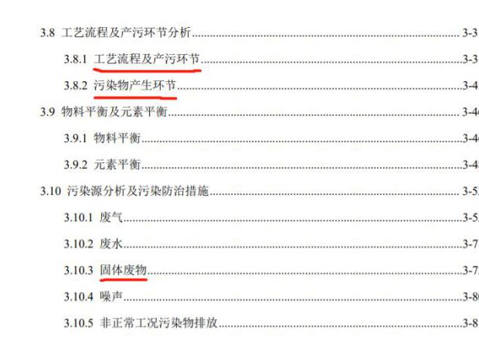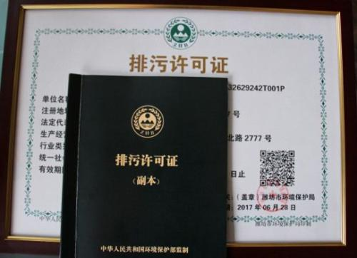
环境影响评价文件中固废相关章节 排污许可证
二、危险废物申报登记制度落实情况
产生危险废物的单位，应当按照国家有关规定向所在地生态环境主管部门申报危险废物的种类、产生量、流向、贮存、处置等有关资料，申报事项有重大改变的要及时进行申报，结合环评数据及各种数据逻辑性进行分析，能够初步得出企业危险废物申报的真实性、合法性。
三、相关管理资料、制度建立情况
查看相关管理资料、记录、制度、台账等。了解产生、收集、贮存、运输、利用、处置固体废物的单位固体废物污染环境防治信息公开情况。企业应建立固体废物全过程的污染环境防治责任制度况，相关制度要在适当场所显著位置张贴，且张贴信息能够表明危险废物产生环节、危险特性、去向及责任人等。
产生危险废物的单位，应当按照国家有关规定制定危险废物管理计划，做到危险废物的产生环节、种类表述清晰，贮存、利用、处置措施表述清楚，管理计划还应当包括减少危险废物产生量和降低危险废物危害性的措施以及危险废物贮存、利用、处置措施，管理计划应当报产生危险废物的单位所在地生态环境主管部门备案。建立危险废物管理台账，如实记录产生废物的种类、数量、流向、贮存、利用、处置等有关信息。有自行处置和使用危险废物能力和资质的企业，也要建立危险废物利用台账，如实记录危险废物利用的种类、数量、操作人员等基本情况。
要对管理人员和从事危险废物收集、运输、暂存、利用和处置等工作的人员进行培训，相关培训要有培训计划、培训记录，培训资料要进行汇总、建册，参加培训人员应对危险废物管理制度、相应岗位危险废物管理要求等较熟悉。

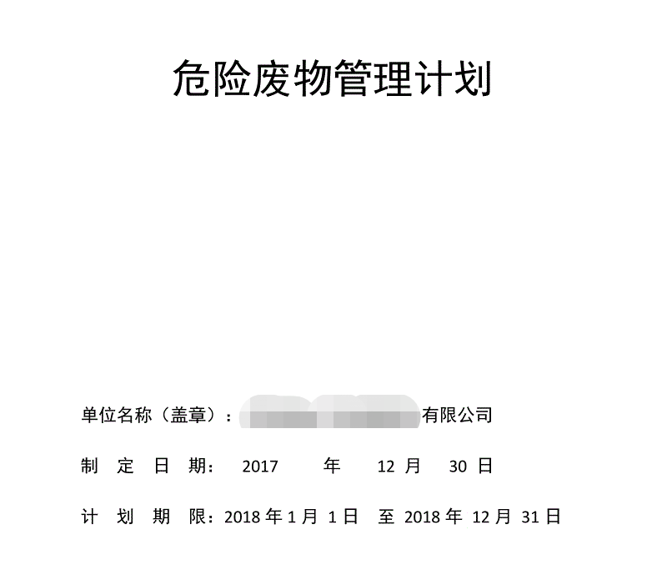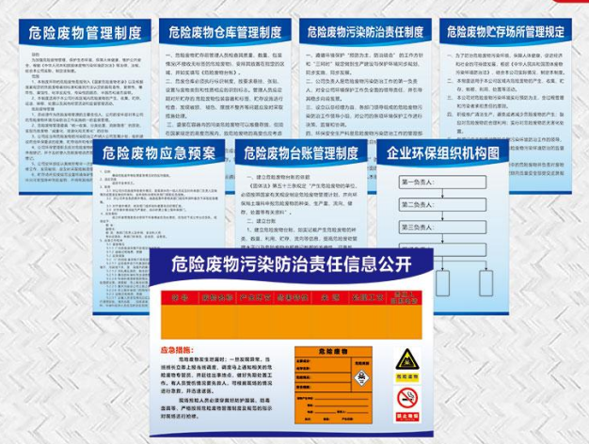
危险废物管理计划 责任制度

四、应急管理工作落实情况
产生、收集、贮存、运输、利用、处置危险废物的单位，应当依法制定意外事故的防范措施和应急预案，并向所在地生态环境主管部门和其他负有固体废物污染环境防治监督管理职责的部门备案，应急预案要有明确的管理机构及负责人，有意外事故的情形及相应的处理措施。企业内部要配置应急装备及物资，每年都要按照预案要求，制定详细的应急演练计划，组织应急演练，开展应急演练要有相关图片、文字或视频记录。
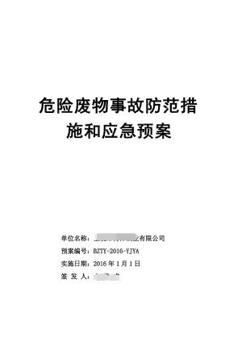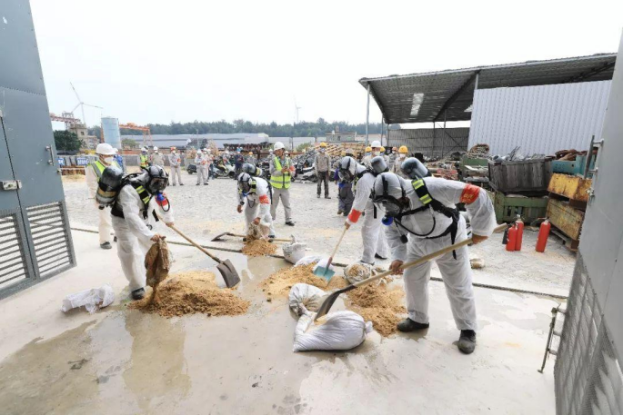
防范措施和应急预案 应急演练

五、转移联单制度执行情况
在转移危险废物前，危险废物产生单位须按照国家有关规定报批危险废物转移计划并执行转移联单制度，要与具有相应危险废物经营资质的单位签订合同，现场核查要注意合同的有效期，核查接收单位是否合法、是否存在超资质（超种类、超数量）接收危险废物。危险废物转移联单内容填写要规范、完整、准确（多数为电子转移联单），要注意数据与申报登记等材料是否一致，联单保存期限为五年，如有跨省、自治区、直辖市转移危险废物的，要核查批准文件。
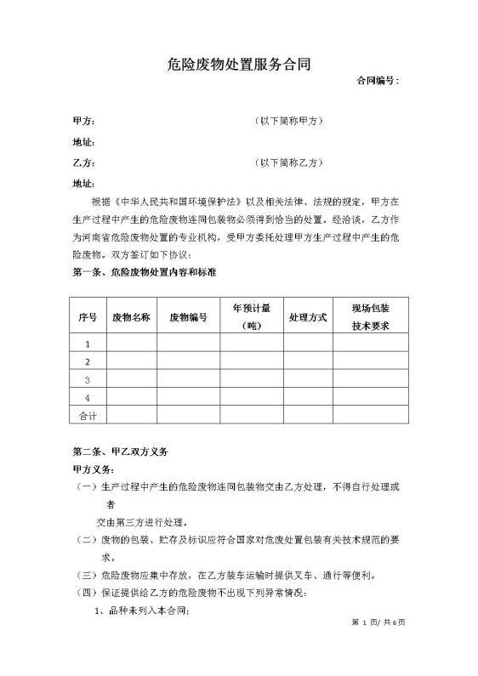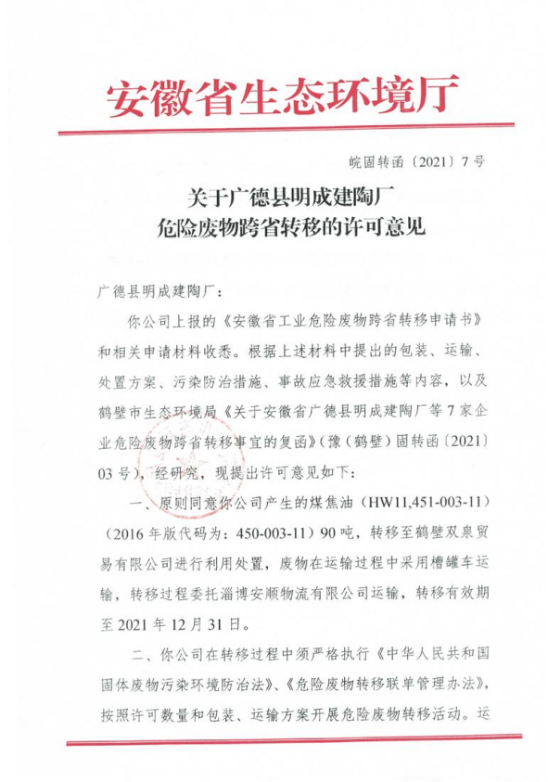
危险废物处置合同 危险废物转移许可文件
六、标识制度执行情况
对危险废物的容器和包装物以及收集、贮存、运输、利用、处置危险废物的设施、场所，应当按照规定设置危险废物识别标志，要求标识形状、颜色、图案正确，内容填写完整、全面、准确，每一个包装桶（袋）均须张贴危险废物标签。
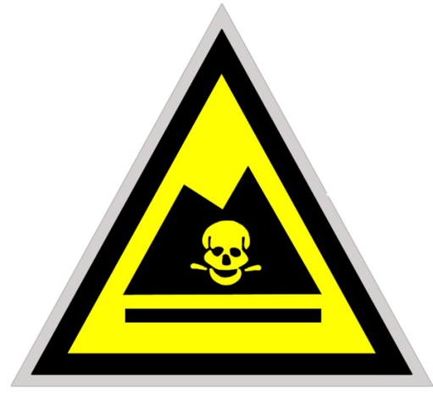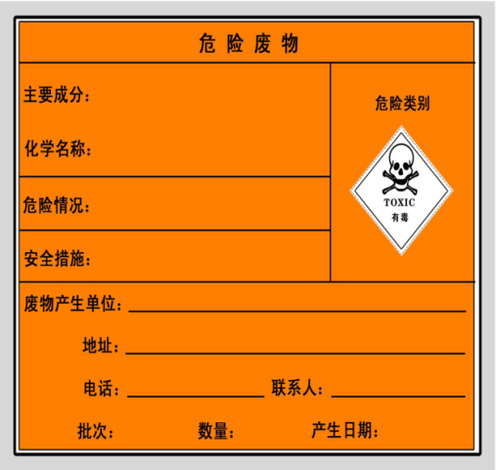
危险废物识别标志 危险废物标签
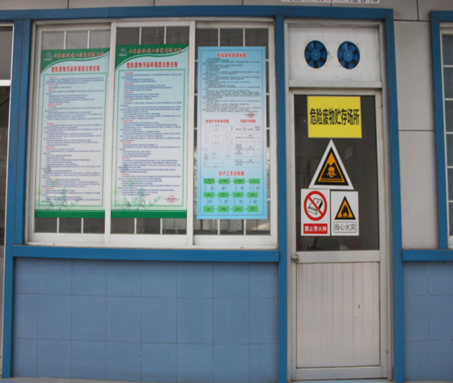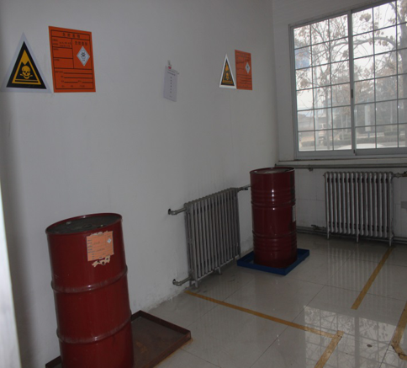
危险废物识别标志 危险废物标签

七、危险废物贮存情况
危险废物贮存场所有多种类型，如贮存间、贮存库、贮存池、贮存罐等，比较常见的是贮存间和贮存库，无论什么形式，都要符合《危险废物贮存污染控制标准》，按照危险废物特性分类收集，按种类分别存放，不同废物间要有明显间隔，禁止混合贮存性质不相容且未经安全性处置的危险废物，禁止将危险废物混入非危险废物中贮存。
危险废物的“三防”（防渗漏、防流失、防扬散）措施要齐全，要留意厂区偏僻角落、废旧厂房等处，可能存在擅自倾倒、堆放危险废物的行为。贮存场所地面要有硬化及防渗处理，场所应有雨棚、围堰或围墙，并采取措施禁止无关人员进入，应设置废水导排管道或渠道，并将冲洗废水纳入企业废水处理设施处理或危险废物管理,贮存液态或半固态废物的，需设置泄露液体收集装置,装载危险废物的容器要完好无损。同时要建立危险废物贮存台账，如实和规范记录危险废物贮存情况。如贮存危险废物有明显的挥发性气体产生，则必须做好废气收集处理工作。
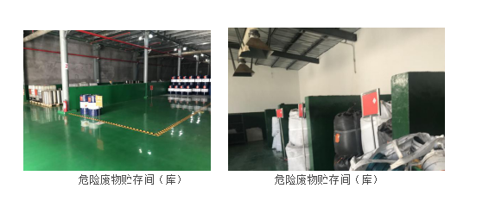
收集、贮存、运输、利用、处置危险废物的场所、设施、设备和容器、包装物及其他物品转作他用时，应当按照国家有关规定经过消除污染处理，方可使用。
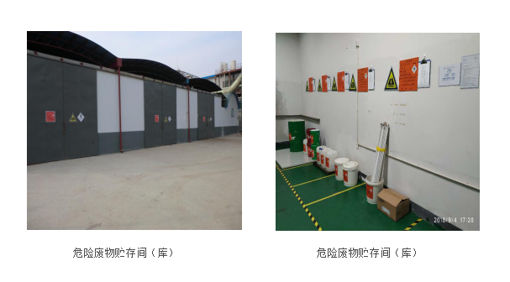八、设施运行和污染物达标排放情况
查看危险废物自行处置单位及经营单位的生产设施、污染防治设施，要求稳定运行，污染物排放符合标准要求,按规定安装在线监测设施并联网，相关自行监测要按频次开展，监测项目和污染物因子齐全。
九、危险废物经营单位
危险废物经营单位应持有经营许可证，且在有效期内，从事危险废物转运、接收、贮存、利用、处置活动要按照经营许可证的规定，经营范围与危险废物经营许可证所列范围、利用处置方式与环评及批复文件要一致，不能有伪造、变造、转让危险废物经营许可证的行为。危险废物经营单位变更法人名称、法定代表人和住所的，自工商变更登记之日起15个工作日内，向原发证机关申请办理危险废物经营许可证变更手续。危险废物经营单位终止从事收集、贮存、处置危险废物经营活动的，要对经营设施、场所采取污染防治措施，并对未处置的危险废物作出妥善处理。
危险废物经营单位贮存危险废物不能超过一年，危险废物收集单位收集的废矿物油和废镉镍电池应在90个工作日内提供或者委托给处置单位进行处置。利用处置过程产生但不能自行利用处置的危险废物，应全部提供或委托给持相应危险废物经营许可证的单位。
危险废物经营单位要建立危险废物经营情况记录簿，如实记载收集、贮存、处置危险废物的类别、来源、去向和有无事故等事项，记录簿保存10年以上（以填埋方式处置危险废物的经营情况记录簿应当永久保存）。填埋危险废物的经营设施服役期届满后，要对封场的填埋场采取封闭措施，设置永久性标记。
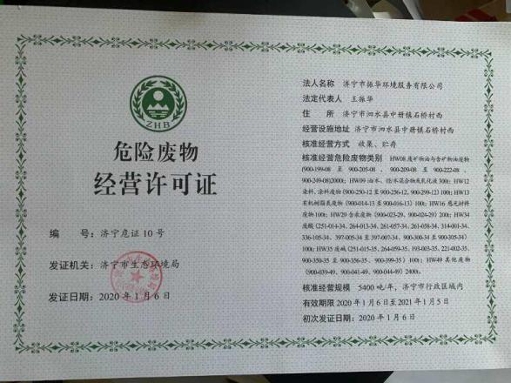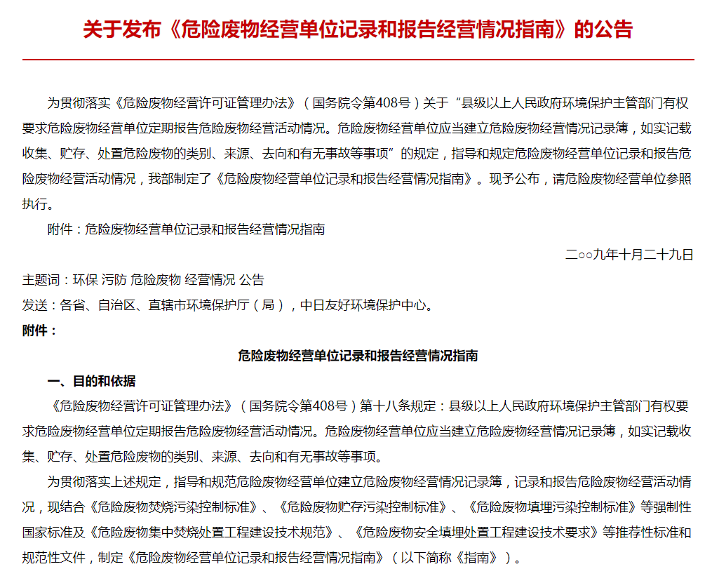
危险废物经营许可证 《危险废物经营单位记录和报告经营情况指南》

十、法律责任
《中华人民共和国固体废物污染环境防治法》
第一百零二条 违反本法规定，有下列行为之一，由生态环境主管部门责令改正，处以罚款，没收违法所得；情节严重的，报经有批准权的人民政府批准，可以责令停业或者关闭：
（一）产生、收集、贮存、运输、利用、处置固体废物的单位未依法及时公开固体废物污染环境防治信息的；
（二）生活垃圾处理单位未按照国家有关规定安装使用监测设备、实时监测污染物的排放情况并公开污染排放数据的；
（三）将列入限期淘汰名录被淘汰的设备转让给他人使用的；
（四）在生态保护红线区域、永久基本农田集中区域和其他需要特别保护的区域内，建设工业固体废物、危险废物集中贮存、利用、处置的设施、场所和生活垃圾填埋场的；
（五）转移固体废物出省、自治区、直辖市行政区域贮存、处置未经批准的；
（六）转移固体废物出省、自治区、直辖市行政区域利用未报备案的；
（七）擅自倾倒、堆放、丢弃、遗撒工业固体废物，或者未采取相应防范措施，造成工业固体废物扬散、流失、渗漏或者其他环境污染的；
（八）产生工业固体废物的单位未建立固体废物管理台账并如实记录的；
（九）产生工业固体废物的单位违反本法规定委托他人运输、利用、处置工业固体废物的；
（十）贮存工业固体废物未采取符合国家环境保护标准的防护措施的；
（十一）单位和其他生产经营者违反固体废物管理其他要求，污染环境、破坏生态的。
有前款第一项、第八项行为之一，处五万元以上二十万元以下的罚款；有前款第二项、第三项、第四项、第五项、第六项、第九项、第十项、第十一项行为之一，处十万元以上一百万元以下的罚款；有前款第七项行为，处所需处置费用一倍以上三倍以下的罚款，所需处置费用不足十万元的，按十万元计算。对前款第十一项行为的处罚，有关法律、行政法规另有规定的，适用其规定。
第一百零三条 违反本法规定，以拖延、围堵、滞留执法人员等方式拒绝、阻挠监督检查，或者在接受监督检查时弄虚作假的，由生态环境主管部门或者其他负有固体废物污染环境防治监督管理职责的部门责令改正，处五万元以上二十万元以下的罚款；对直接负责的主管人员和其他直接责任人员，处二万元以上十万元以下的罚款。
第一百零四条 违反本法规定，未依法取得排污许可证产生工业固体废物的，由生态环境主管部门责令改正或者限制生产、停产整治，处十万元以上一百万元以下的罚款；情节严重的，报经有批准权的人民政府批准，责令停业或者关闭。
第一百一十二条 违反本法规定，有下列行为之一，由生态环境主管部门责令改正，处以罚款，没收违法所得；情节严重的，报经有批准权的人民政府批准，可以责令停业或者关闭：
（一）未按照规定设置危险废物识别标志的；
（二）未按照国家有关规定制定危险废物管理计划或者申报危险废物有关资料的；
（三）擅自倾倒、堆放危险废物的；
（四）将危险废物提供或者委托给无许可证的单位或者其他生产经营者从事经营活动的；
（五）未按照国家有关规定填写、运行危险废物转移联单或者未经批准擅自转移危险废物的；
（六）未按照国家环境保护标准贮存、利用、处置危险废物或者将危险废物混入非危险废物中贮存的；
（七）未经安全性处置，混合收集、贮存、运输、处置具有不相容性质的危险废物的；
（八）将危险废物与旅客在同一运输工具上载运的；
（九）未经消除污染处理，将收集、贮存、运输、处置危险废物的场所、设施、设备和容器、包装物及其他物品转作他用的；
（十）未采取相应防范措施，造成危险废物扬散、流失、渗漏或者其他环境污染的；
（十一）在运输过程中沿途丢弃、遗撒危险废物的；
（十二）未制定危险废物意外事故防范措施和应急预案的；
（十三）未按照国家有关规定建立危险废物管理台账并如实记录的。
有前款第一项、第二项、第五项、第六项、第七项、第八项、第九项、第十二项、第十三项行为之一，处十万元以上一百万元以下的罚款；有前款第三项、第四项、第十项、第十一项行为之一，处所需处置费用三倍以上五倍以下的罚款，所需处置费用不足二十万元的，按二十万元计算。
第一百一十三条 违反本法规定，危险废物产生者未按照规定处置其产生的危险废物被责令改正后拒不改正的，由生态环境主管部门组织代为处置，处置费用由危险废物产生者承担；拒不承担代为处置费用的，处代为处置费用一倍以上三倍以下的罚款。
第一百一十四条 无许可证从事收集、贮存、利用、处置危险废物经营活动的，由生态环境主管部门责令改正，处一百万元以上五百万元以下的罚款，并报经有批准权的人民政府批准，责令停业或者关闭；对法定代表人、主要负责人、直接负责的主管人员和其他责任人员，处十万元以上一百万元以下的罚款。
未按照许可证规定从事收集、贮存、利用、处置危险废物经营活动的，由生态环境主管部门责令改正，限制生产、停产整治，处五十万元以上二百万元以下的罚款；对法定代表人、主要负责人、直接负责的主管人员和其他责任人员，处五万元以上五十万元以下的罚款；情节严重的，报经有批准权的人民政府批准，责令停业或者关闭，还可以由发证机关吊销许可证。
第一百一十七条 对已经非法入境的固体废物，由省级以上人民政府生态环境主管部门依法向海关提出处理意见，海关应当依照本法第一百一十五条的规定作出处罚决定；已经造成环境污染的，由省级以上人民政府生态环境主管部门责令进口者消除污染。
第一百一十八条 违反本法规定，造成固体废物污染环境事故的，除依法承担赔偿责任外，由生态环境主管部门依照本条第二款的规定处以罚款，责令限期采取治理措施；造成重大或者特大固体废物污染环境事故的，还可以报经有批准权的人民政府批准，责令关闭。
造成一般或者较大固体废物污染环境事故的，按照事故造成的直接经济损失的一倍以上三倍以下计算罚款；造成重大或者特大固体废物污染环境事故的，按照事故造成的直接经济损失的三倍以上五倍以下计算罚款，并对法定代表人、主要负责人、直接负责的主管人员和其他责任人员处上一年度从本单位取得的收入百分之五十以下的罚款。
第一百一十九条 单位和其他生产经营者违反本法规定排放固体废物，受到罚款处罚，被责令改正的，依法作出处罚决定的行政机关应当组织复查，发现其继续实施该违法行为的，依照《中华人民共和国环境保护法》的规定按日连续处罚。
第一百二十条 违反本法规定，有下列行为之一，尚不构成犯罪的，由公安机关对法定代表人、主要负责人、直接负责的主管人员和其他责任人员处十日以上十五日以下的拘留；情节较轻的，处五日以上十日以下的拘留：
（一）擅自倾倒、堆放、丢弃、遗撒固体废物，造成严重后果的；
（二）在生态保护红线区域、永久基本农田集中区域和其他需要特别保护的区域内，建设工业固体废物、危险废物集中贮存、利用、处置的设施、场所和生活垃圾填埋场的；
（三）将危险废物提供或者委托给无许可证的单位或者其他生产经营者堆放、利用、处置的；
（四）无许可证或者未按照许可证规定从事收集、贮存、利用、处置危险废物经营活动的；
（五）未经批准擅自转移危险废物的；
（六）未采取防范措施，造成危险废物扬散、流失、渗漏或者其他严重后果的。
《危险废物经营许可证管理办法》
第十一条 危险废物经营单位变更法人名称、法定代表人和住所的，应当自工商变更登记之日起15个工作日内，向原发证机关申请办理危险废物经营许可证变更手续。
第十二条 有下列情形之一的，危险废物经营单位应当按照原申请程序，重新申请领取危险废物经营许可证：
（一）改变危险废物经营方式的；
（二）增加危险废物类别的；
（三）新建或者改建、扩建原有危险废物经营设施的；
（四）经营危险废物超过原批准年经营规模20%以上的。
第十三条 危险废物综合经营许可证有效期为5年；危险废物收集经营许可证有效期为3年。
危险废物经营许可证有效期届满，危险废物经营单位继续从事危险废物经营活动的，应当于危险废物经营许可证有效期届满30个工作日前向原发证机关提出换证申请。原发证机关应当自受理换证申请之日起20个工作日内进行审查，符合条件的，予以换证；不符合条件的，书面通知申请单位并说明理由。
第十四条 危险废物经营单位终止从事收集、贮存、处置危险废物经营活动的，应当对经营设施、场所采取污染防治措施，并对未处置的危险废物作出妥善处理。
危险废物经营单位应当在采取前款规定措施之日起20个工作日内向原发证机关提出注销申请，由原发证机关进行现场核查合格后注销危险废物经营许可证。
第十五条 禁止无经营许可证或者不按照经营许可证规定从事危险废物收集、贮存、处置经营活动。
禁止从中华人民共和国境外进口或者经中华人民共和国过境转移电子类危险废物。
禁止将危险废物提供或者委托给无经营许可证的单位从事收集、贮存、处置经营活动。
禁止伪造、变造、转让危险废物经营许可证。
第十八条 县级以上人民政府环境保护主管部门有权要求危险废物经营单位定期报告危险废物经营活动情况。危险废物经营单位应当建立危险废物经营情况记录簿，如实记载收集、贮存、处置危险废物的类别、来源、去向和有无事故等事项。
危险废物经营单位应当将危险废物经营情况记录簿保存10年以上，以填埋方式处置危险废物的经营情况记录簿应当永久保存。终止经营活动的，应当将危险废物经营情况记录簿移交所在地县级以上地方人民政府环境保护主管部门存档管理。
第二十条 领取危险废物收集经营许可证的单位，应当与处置单位签订接收合同，并将收集的废矿物油和废镉镍电池在90个工作日内提供或者委托给处置单位进行处置。
第二十一条 危险废物的经营设施在废弃或者改作其他用途前，应当进行无害化处理。
填埋危险废物的经营设施服役期届满后，危险废物经营单位应当按照有关规定对填埋过危险废物的土地采取封闭措施，并在划定的封闭区域设置永久性标记。
第二十二条 违反本办法第十一条规定的，由县级以上地方人民政府环境保护主管部门责令限期改正，给予警告；逾期不改正的，由原发证机关暂扣危险废物经营许可证。
第二十三条 违反本办法第十二条、第十三条第二款规定的，由县级以上地方人民政府环境保护主管部门责令停止违法行为；有违法所得的，没收违法所得；违法所得超过10万元的，并处违法所得1倍以上2倍以下的罚款；没有违法所得或者违法所得不足10万元的，处5万元以上10万元以下的罚款。
第二十四条 违反本办法第十四条第一款、第二十一条规定的，由县级以上地方人民政府环境保护主管部门责令限期改正；逾期不改正的，处5万元以上10万元以下的罚款；造成污染事故，构成犯罪的，依法追究刑事责任。
第二十五条 违反本办法第十五条第一款、第二款、第三款规定的，依照《中华人民共和国固体废物污染环境防治法》的规定予以处罚。
违反本办法第十五条第四款规定的，由县级以上地方人民政府环境保护主管部门收缴危险废物经营许可证或者由原发证机关吊销危险废物经营许可证，并处5万元以上10万元以下的罚款；构成犯罪的，依法追究刑事责任。
第二十六条 违反本办法第十八条规定的，由县级以上地方人民政府环境保护主管部门责令限期改正，给予警告；逾期不改正的，由原发证机关暂扣或者吊销危险废物经营许可证。
第二十七条 违反本办法第二十条规定的，由县级以上地方人民政府环境保护主管部门责令限期改正，给予警告；逾期不改正的，处1万元以上5万元以下的罚款，并可以由原发证机关暂扣或者吊销危险废物经营许可证。

5.污染源在线监测设备现场执法要点

一、在线监测整体思路与准备
污染源在线监测设备现场检查是生态环境现场执法的重要组成部分，污染源在线主要分为烟气在线监测和水质在线监测，围绕两种在线监测的整体检查思路如下图：

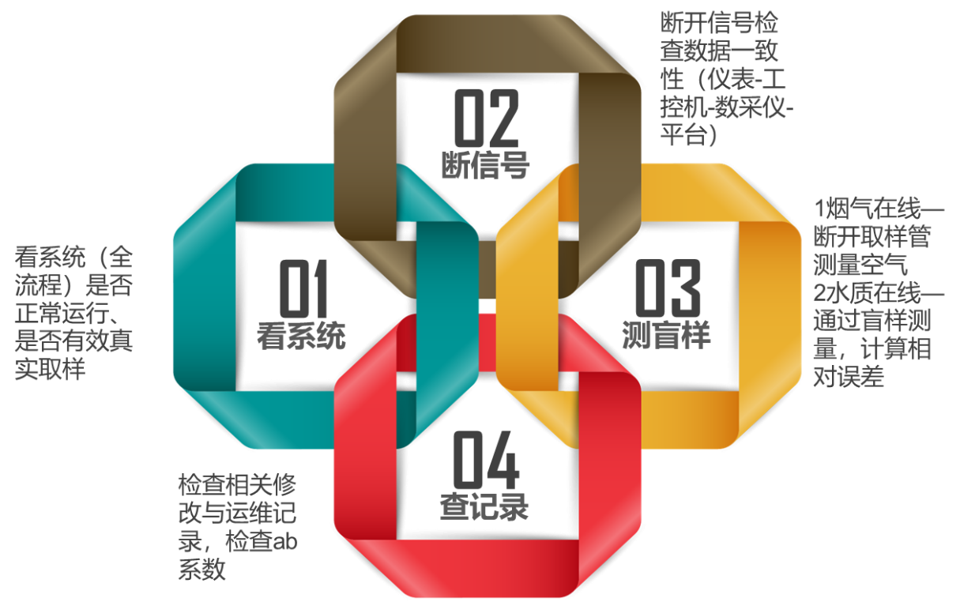

同时现场检查需要做好基本的准备工作，可参考下表：
序号 | 重点主题 | 内容描述
1 | 知识储备 | 对污染源在线监测设备的基本知识，设备各模块的名称和基本功能需要掌握
2 | 资料准备 | 现场设备的基本资料、设备检查的表单手册等
3 | 工具准备 | 现场设备检查常见工具，如万用表、螺丝刀、小扳手、安全帽等
4 | 物料准备 | 针对现场标样检查的现场，可以待自配的标样用于现场分析相对误差；同时可到留样设备进行留样
5 | 计划准备 | 针对现场需要制定检查计划，部署检查人员，检查流程，台账记录等准备工作

二、烟气在线监测设备现场检查方法
（一）烟气在线监测基础介绍
烟气在线监测常见示意图如下：
有组织烟气排放监测（CEMS（常规、超低、垃圾焚烧）、VOCs、特征因子(HCL、NH3、HF、氨逃逸）、温压流、粉尘、氧气、Hg、重金属）
常见的烟气CEMS技术路线参考如下表：
分类 |  | 二氧化硫 | 氮氧化物 | 颗粒物 | 流速 | 含氧量 | 湿度
直接抽取式 | 冷干 | 非分散红外  非分散紫外  DOAS  GFC  电化学 | 非分散红外  非分散紫外  DOAS  GFC  电化学 | β射线法 |  | 氧化锆  电化学  顺磁氧 | 干湿氧
直接抽取式 | 热湿 | DOAS  傅立叶红外 | DOAS  傅立叶红外
稀释抽取式 |  | 紫外荧光 | 化学发光
直接测量式 |  | DOAS  非分散紫外 | DOAS  非分散紫外 | 浊度法  散射法  光闪烁 | S型皮托管  热丝法  超声波法 | 氧化锆 | 电容法
CEMS系统组成可参考以下图，包括取样单元（确保样品真实性），预处理单元（确保样品有效性），分析单元（确保分析准确性）和数据处理单元（确保传输有效率）：
（二）设备检查方法
CEMS常见检查方法可参考下图：
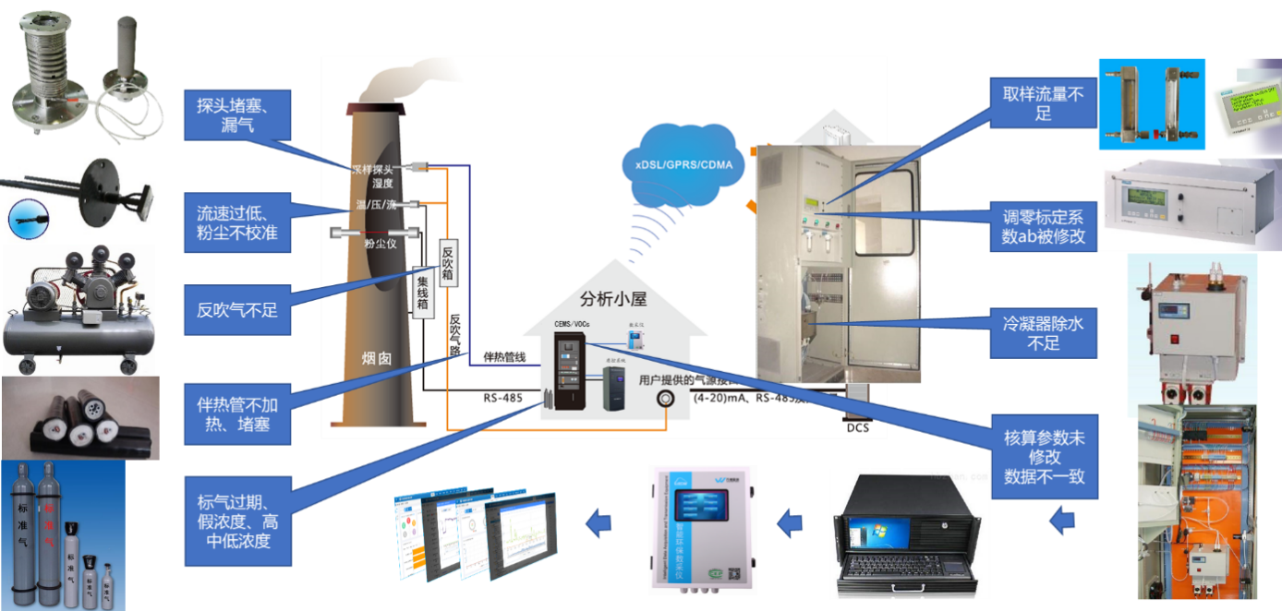

以烟气在线监测常见气路流程进行全过程的检查，寻找设备异常点，参考如下图：
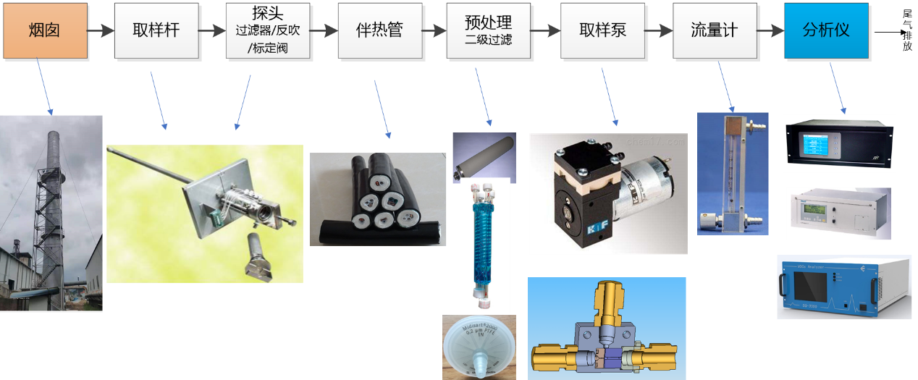

1.烟囱/探杆检查
烟囱与探杆重点检查内容如下：
（1）正常生产治理排放烟气（非旁路、非稀释）
（2）取样口符合规范（位置、长度、水平角度）、无挡板
（3）取样探杆口是否在烟囱规范位置，是否在烟囱里
（4）取样口间存在干扰（漏气干扰、反吹干扰）
（5）取样探杆是否腐蚀或堵塞
（6）取样法兰是否密封，是否存在漏气

典型案例图片：
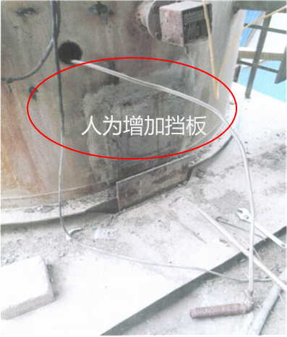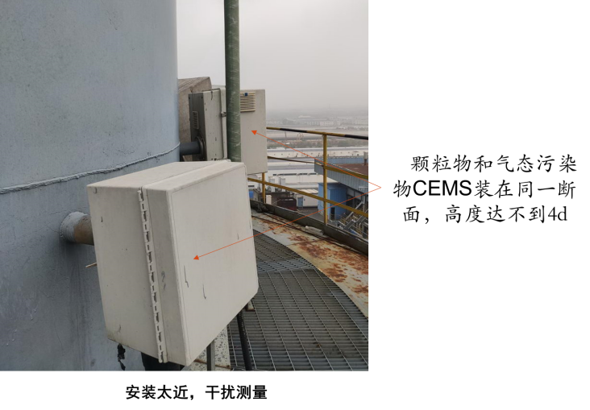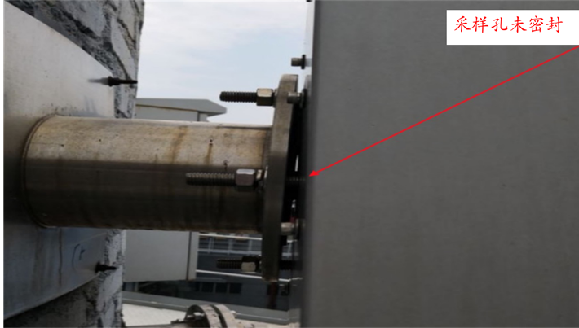

2.探头/伴热管检查
探头/伴热管重点检查要求：
（1）取样探头过滤器堵塞，导致取不到样气
（2）取样探头反吹压力是否不够，是否正常反吹、反吹时数据是否保持
（3）取样探头密封是否正常、伴热管探头接口是否正常
（4）探头安装位置是否规范，伴热管走线是否规范（角度）
（5）探头加热是否正常、伴热管加热是否正常
（6）伴热管接入预处理接口是否正常，是否漏气
（7）伴热管材质是否对样气存在影响（可通过全流程测试），特别是VOC要求不锈钢管
典型案例图片：
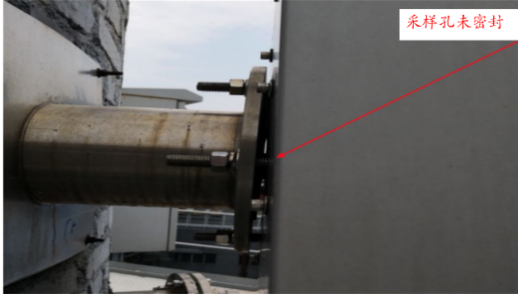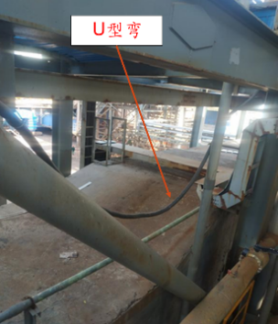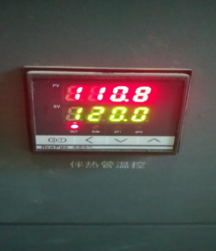
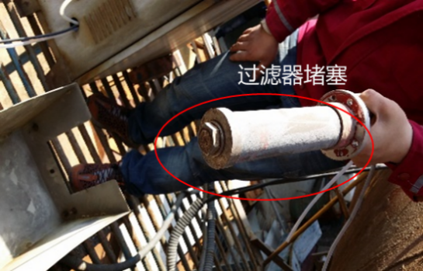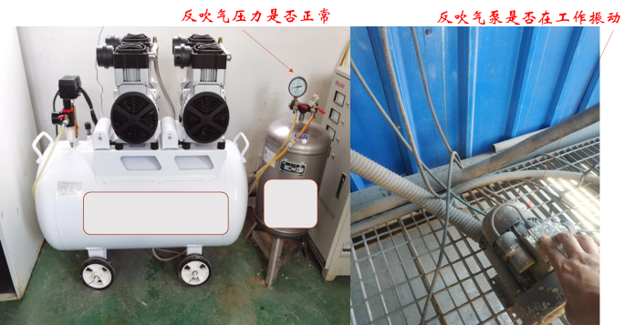

3.预处理/取样泵/流量计检查
预处理/取样泵/流量计检查要点
（1）二级过滤器是否堵塞、是否进行清理更换
（2）冷凝器温控是否正常、排水是否正常
（3）预处理过程气密性是否正常，是否漏气、是否外来气
（4）取样泵运行是否正常，取样泵是否堵塞、针阀调节是否正常
（5）取样流量是否正常，查看流量计流量
（6）预处理过程是否存在样气损失
典型案例举例：

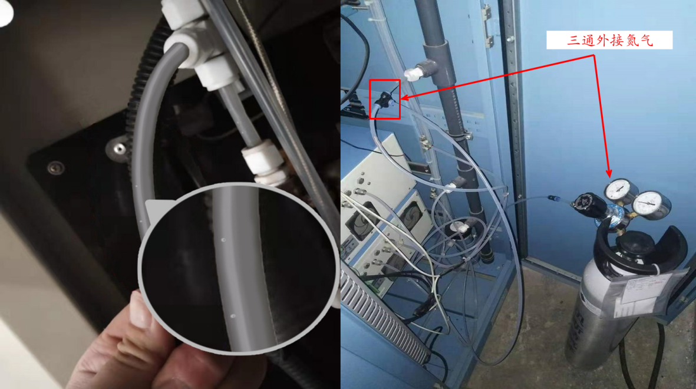
进样管路被人为钻孔示例图，进样管路接三通被稀释示例图
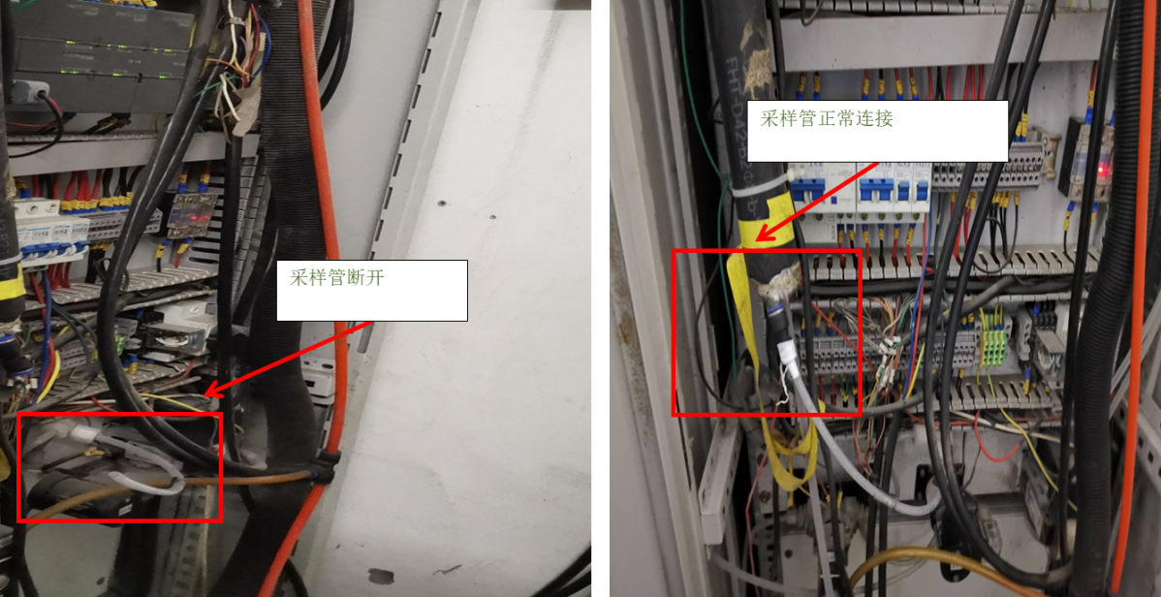
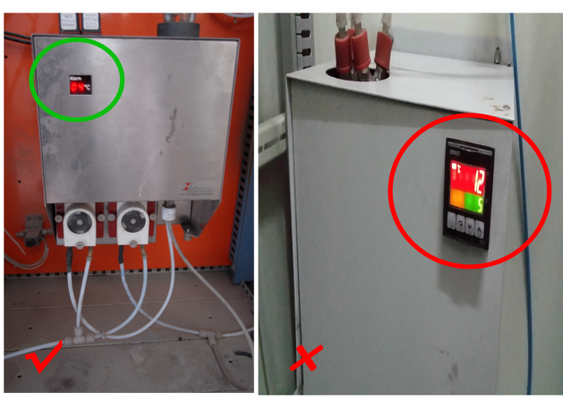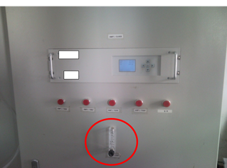

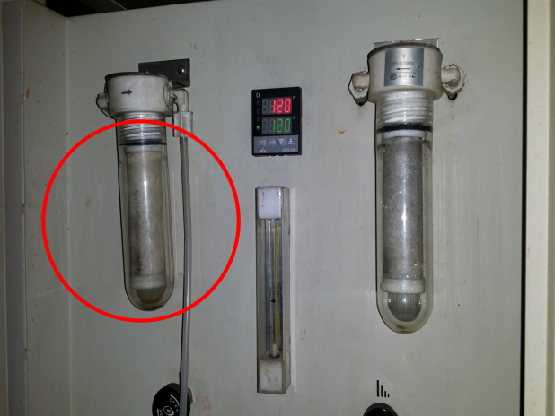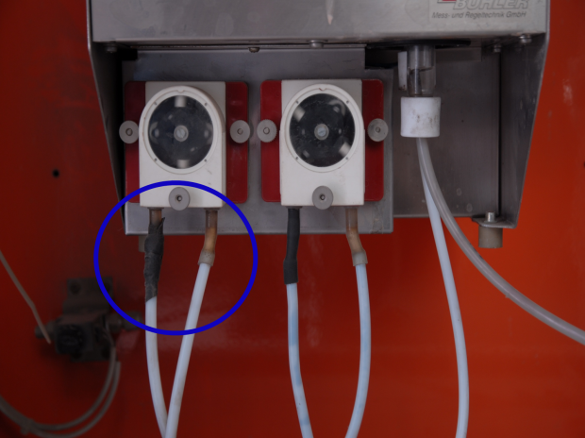

4.分析单元检查
烟气在线分析单元重点检查点：
（1）分析仪量程和监测因子是否正常
（2）标气压力是否正常，是否有效期内，是否高中低、是否有全流程标定功能
（3）管路是否有冷凝，是否漏气；
（4）辅助设施是否正常，光源能力是否正常，氢空流量是否正常；氮氧化物转化炉是否正常
（5）调零标定系数是否正常、标定过程标气设定是否正常
（6）单位换算是否正确

典型案例图片：
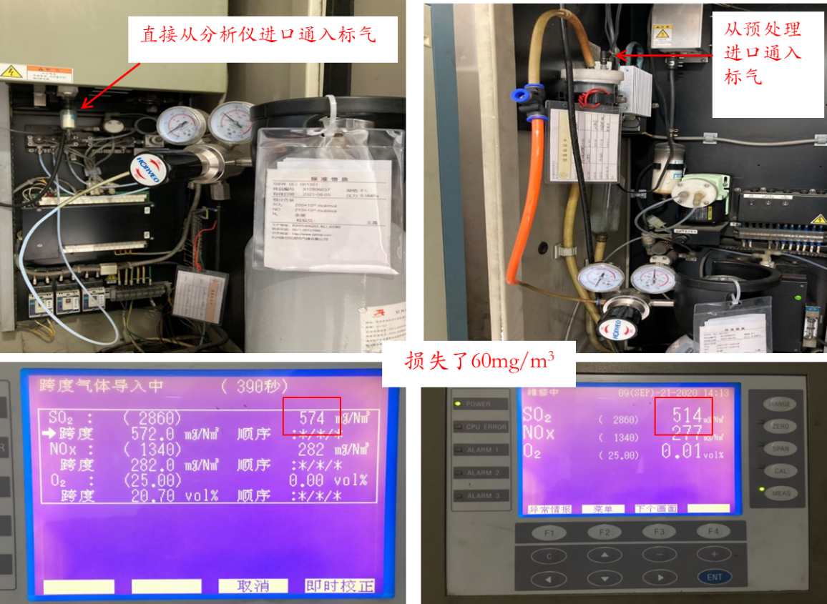
分别从仪器进气口和伴热管仪器接口处通入标气，查看数据是否一致，如有较大差别，则分段检查管路损耗
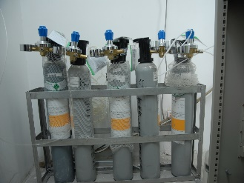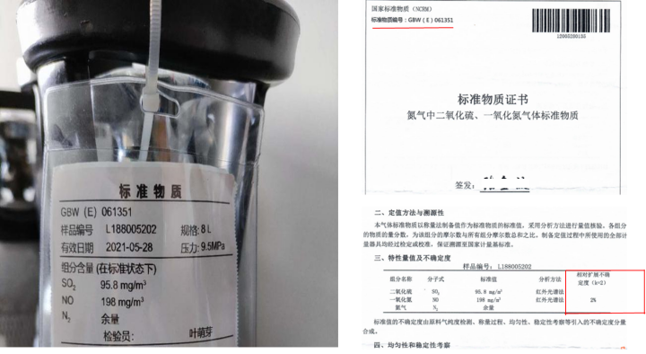
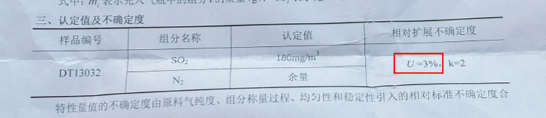
仪器标准气体的不确定度不超过±2%，具有合格证书及编号，且在有效使用期内
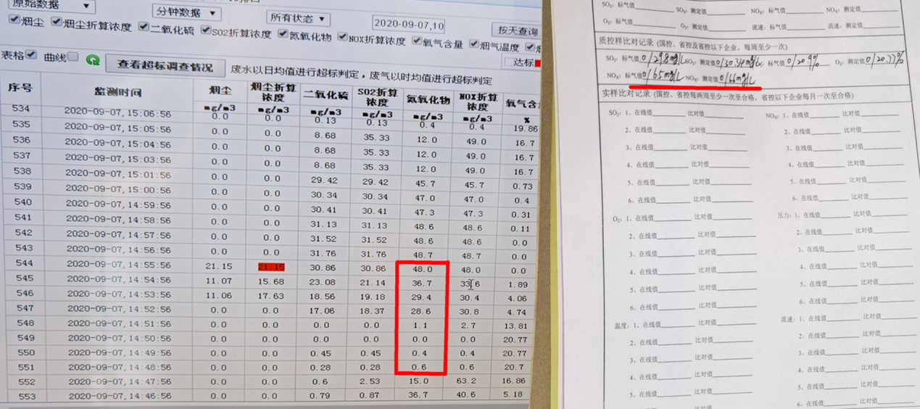
查看故障维护信息是否和实际情况一致，质控校准数据、时间是否与平台一致

5.粉尘/温压流/湿氧检查
粉尘仪/温压流/湿氧重点检查点：
（1）粉尘、温压流（皮托管）、湿氧安装位置是否符合要求，防护罩情况（防雨雪）。
（2）粉尘、温压流反吹压力、除水、反吹风机运行情况。
（3）粉尘仪量程是否正确、流速监测方法是否正确、流速传压管是否正确。
（4）粉尘仪、流速仪、氧分析仪校准是否正确。
（5）分析仪数据输出方式是否正确。

典型案例图片：
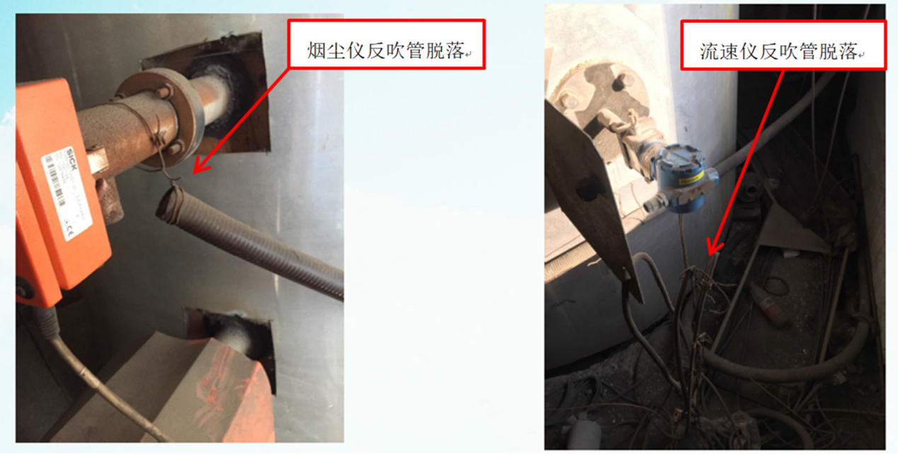
反吹装置或反吹气源运行不正常，反吹管路脱落，如图所示，导致颗粒物测试仪镜片污染，使测量浓度偏大，气态污染物采样探头和皮托管探头堵塞，数据异常，严重时设备无法运行
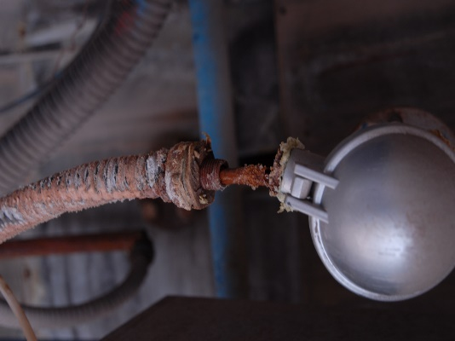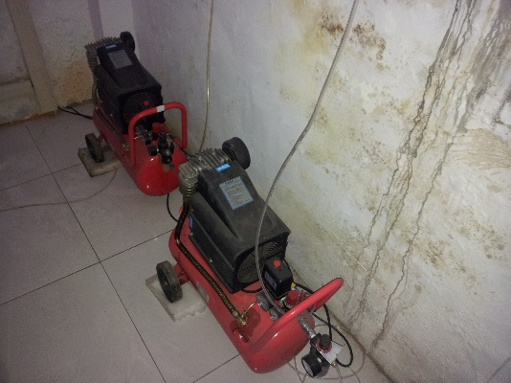

6.NMHC现场检查要求
预处理
（1）检查采样泵工作是否正常。
（2）检查线路是否完好。
（3）检查预处理是否正常。
（4）检查采样探头是否堵塞。
（5）检查过滤器、过滤棉、是否变色异常。
（6）温度控制器显示是否正常；
（7）氢气发生器压力是否正常；
（8）空气发生器压力是否正常；
（9）氮气压力是否正常；
（10）检查氢空发生器变色硅胶、电解液是否需要更换；
监测单元
（1）通信显示是否正常。
（2）设备内部指标参数是否在正常范围内。
（3）检查FID信号是否正常。
（4）分析仪的柱箱温度是否正常、是否漏气；
（5）分析仪的柱箱温度控制是否正常；
（6）分析仪的采样切换是否正常；
（7）采样切换阀是否正常；
（8）检查标定数据计算是否正确，并校验标定是否在正常误差内。
（9）检查数据显示情况，查看报表，对照历史数据，检查分析仪的工作稳定性。

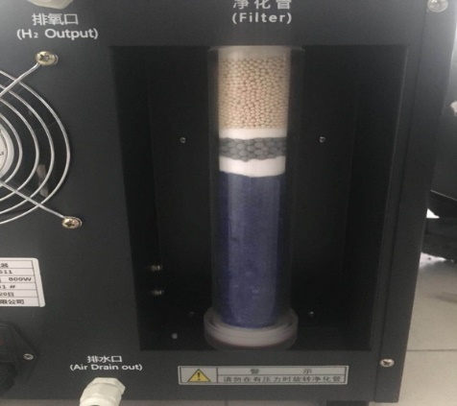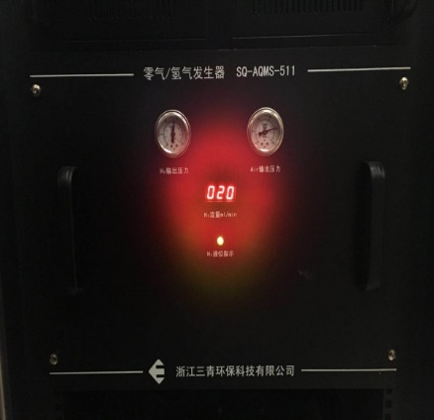

7.数据处理有效性检查
数据处理有效性重点检查点：
1、数据是否按照要求接入到分析仪或者工控机、数据传输方式是否正常，是否存在信号衰减。
2、数据配套设置参数是否正常：速度场系数、烟囱直径、皮托管系数、干湿基、工况/标况转换等。
3、单位转换系数是否正确，数据传递过程是否一致。
4、系统操作记录，调零标定系数，历史数据情况，不能人为修改或删除。
5、不得设置模拟值、波动值、范围值。
6、设备整体运行正常是，不能随意补遗、报故障。

典型案例图片：
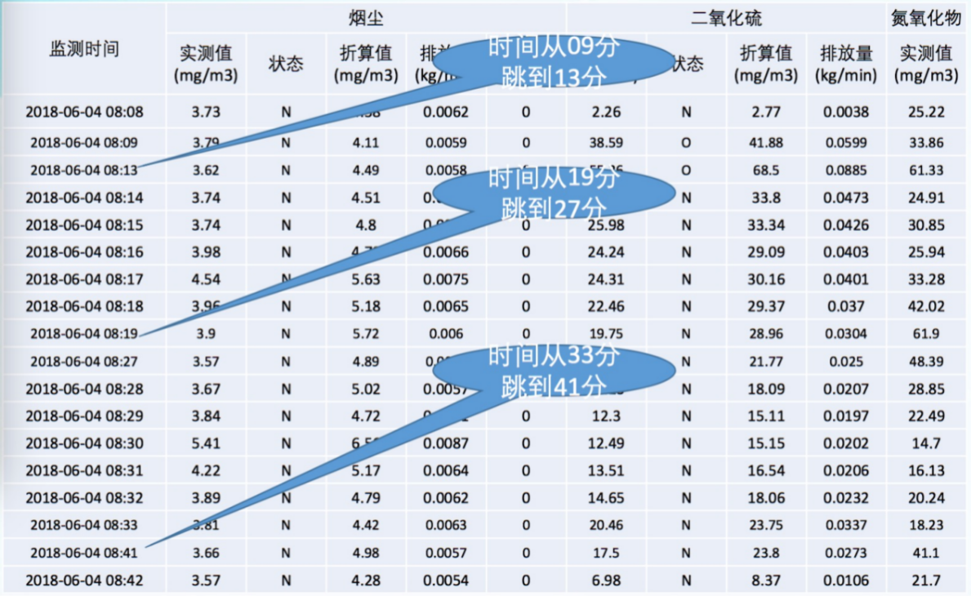
执法人员对某热电有限公司检查时发现，该公司1个月内分钟数据缺失1228条，执法人员调阅分钟数据后发现线索，最终确认该公司通过无线鼠标控制自动检测系统计算机，通过更改计算机时间的方式，让超标数据“消失”，将不超标的数据统计、上传至环保部门。
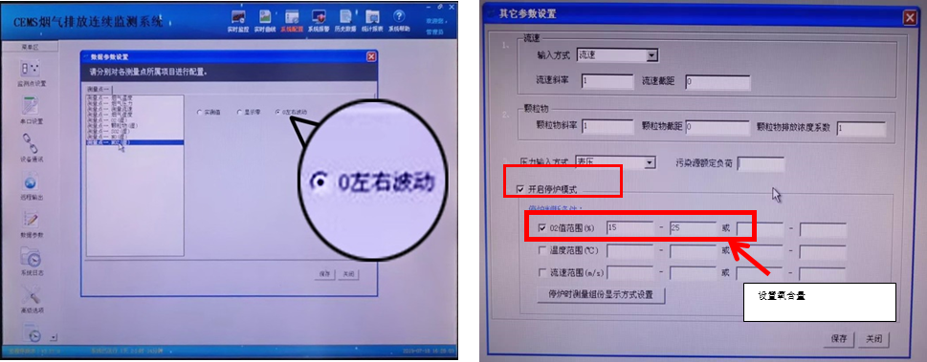

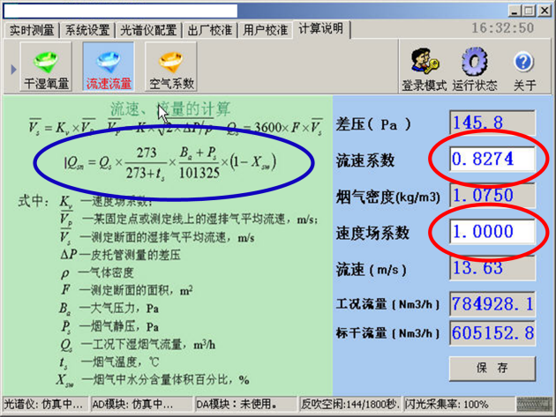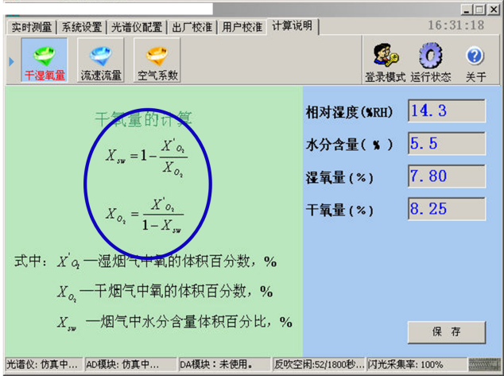

8.监测站房规范性检查
监测站房重点检查点：
（1）机柜内、外部气路、电路、信号线路清楚、布设规范、走线连接安全、便于查找维护、具备相关标识
（2）机柜内部具备有效的散热装置，确保内部温度与室温接近
（3）机柜内部具备照明设备
（4）机柜放置位置符合预留维护维修空间要求：
（5）后方空间：确保仪器后方有0.8m以上的操作维护空间。顶端空间：确保仪器采样入口和站房天花板的间距不少于0.4m。
（6）监测站房的基础荷载强度2000kg/m2，其面积应≥7m2，空间高度应≥2.8m，站房建在标高0m处
（7）空调、采暖设备，室内温度25~35℃，湿度≤85%RH；站房内应安装排风扇
（8）最好有UPS电源

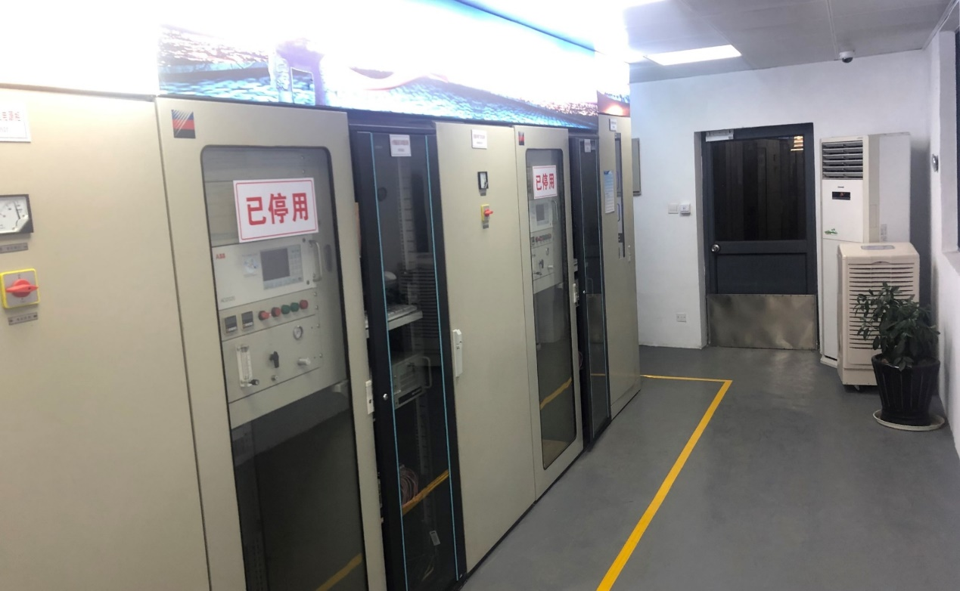
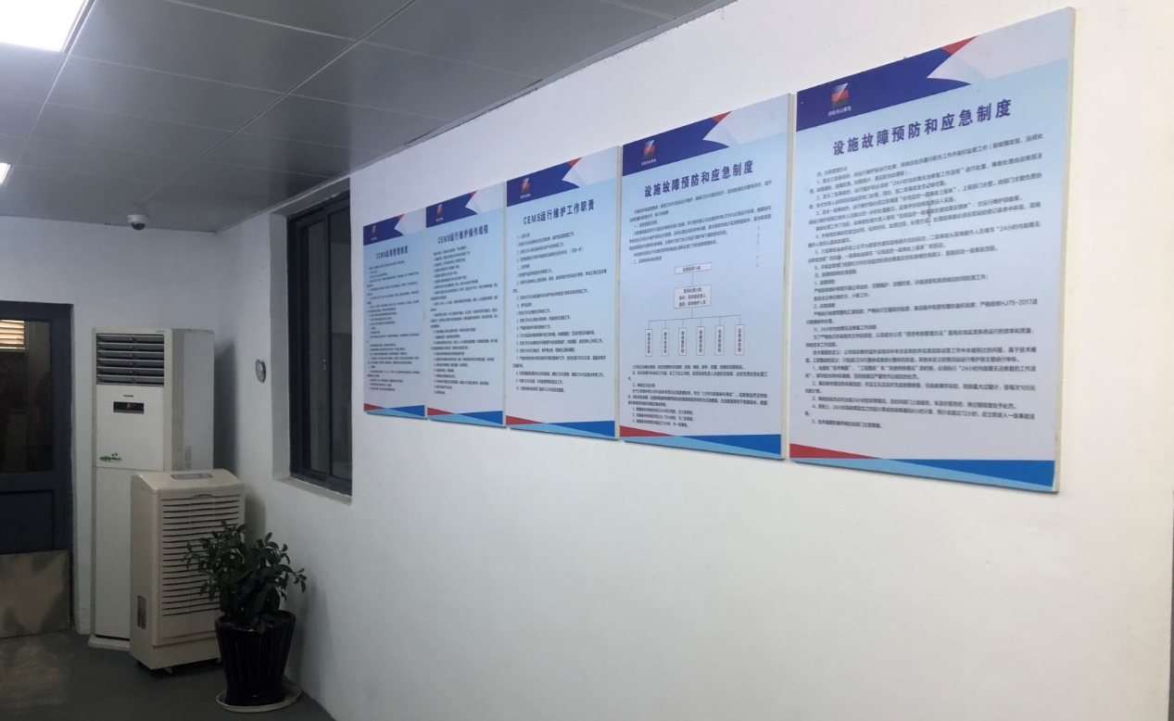
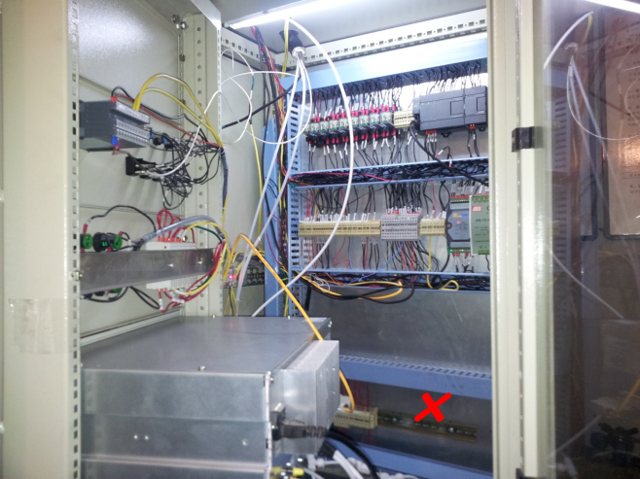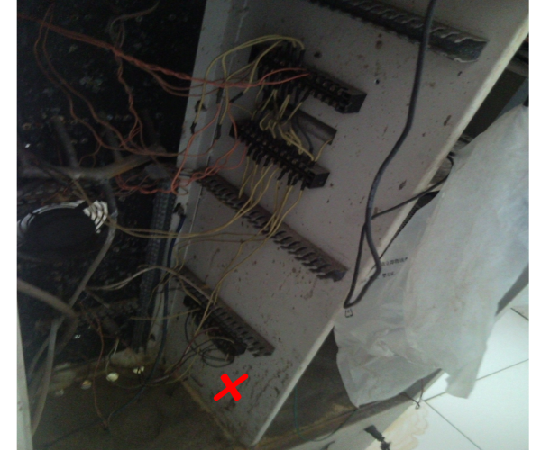

（三）烟气在线监测运行检查表
烟气运维督察检查项目及标准（每一项可拍照留存）
检查编号 |  |  | 时间
现场名称 |  |  | 检查人
项目 | 子项目 | 判定标准 | 是否合格 | 备注
站房(独立) | 门牌 | 站房进门处有门牌（企业名称、排口、运维单位等信息）
站房(独立) | 门锁 | 门正常，企业无钥匙
站房(独立) | 窗（防盗） | 窗口具有防盗窗，防止其他人员进入
站房(独立) | 空调 | 空调能够正常运行（制冷、制暖）
站房(独立) | 灭火器 | 站房有防火设施，且在有效期内
站房(独立) | 制度牌 | 站房内管理制度、操作规程等上墙
站房(独立) | 工作台 | 具有文档摆放位置，且摆放分类整齐
站房(独立) | 卫生 | 站房内有卫生工具（扫帚、拖把、抹布），且站房内部干净
站房(独立) | 标气 | 标气瓶是否固定稳固
站房(独立) | 标气 | 标气是否过期，记录下有效期时间
站房(独立) | 标气 | 标气是否能保证正常使用，记录下剩余压力值
在线设备情况 | 气态污染物 | 烟气监测数据是否正常（记录在备注项） |  | SO₂______mg/m³ NO_____ mg/m³ O₂___%
在线设备情况 | 气态污染物 | 探头滤芯、采样管、伴热管是否堵塞
在线设备情况 | 气态污染物 | 采样链路的伴热温度是否一致
在线设备情况 | 气态污染物 | 采样探头反吹是否正常
在线设备情况 | 气态污染物 | 采样泵、冷凝器、采样流量等是否正常
在线设备情况 | 气态污染物 | 吸附剂、干燥剂是否过期
在线设备情况 | 烟气参数 | 烟气温度测量值是否正常（记录在备注项） |  | T= ℃
在线设备情况 | 烟气参数 | 烟气压力测量值是否正常（记录在备注项） |  | P= Pa
在线设备情况 | 烟气参数 | 烟气流速测量值是否正常（记录在备注项） |  | V= m/s
在线设备情况 | 烟气参数 | 流速反吹是否正常
在线设备情况 | 烟气参数 | 烟气湿度测量值是否正常（记录在备注项） |  | RH= %
在线设备情况 | 烟尘监测 | 烟尘测量值是否正常（记录在备注项） |  | Dust= mg/m³
在线设备情况 | 烟尘监测 | 粉尘仪是否一直有洁净反吹气进行吹扫
在线设备情况 | 监控软件 | 是否保存安装至当前的历史数据
在线设备情况 | 监控软件 | 烟道截面积设置是否正确
在线设备情况 | 监控软件 | 过量空气系数设置是否正确
在线设备情况 | 监控软件 | 速度场系数设置是否同调试报告一致
在线设备情况 | 监控软件 | 烟尘一元线性方程的K、B是否同调试报告一致
数据采集传输 | 数采仪 | 监控软件数据、数采仪传输数据、平台数据一致
数据采集传输 | 数采仪 | 数据传输卡上是否有费用
数据采集传输 | 数采仪 | 传输的数据是否符合传输要求（干基、折算）
数据采集传输 | 数采仪 | 各通讯线连接是否松动
平台设备 | 采样点 | 是否满足75标准中安装位置要求
平台设备 | 探头安装 | 各探头是否有合理倾斜角度、是否有效固定及防雨、安装顺序是否正确
平台设备 | 爬梯情况 | 是否为折返、Z字形等便于到达平台的爬梯
平台设备 | 伴热管 | 是否符合逐级降低的铺设原则
平台设备 | 伴热管 | 弯曲半径是否符合要求
平台设备 | 伴热管 | 是否有桥架等保护措施
平台设备 | 伴热管 | 是否有绝缘电气终端、加热盲区；
平台设备 | 伴热管 | 尾气是否排出至室外并做防冻措施
平台设备 | 布线规范 | 强弱电分开走并做好明确的标识
平台设备 | 布线规范 | 线缆端头有明确的线标并连接可靠
平台设备 | 接地 | 机柜、配电箱、集线箱等电气模块单独进行接地
表单记录 | 巡检记录 | 巡检周期不得大于7天
表单记录 | 巡检记录 | 巡检问题有情况描述、问题处理、处理结果描述
表单记录 | 巡检记录 | 巡检记录有运维人员和企业人员签字
表单记录 | 巡检记录 | 探头滤芯、皮托管等是否进行过清洁、清理
表单记录 | 巡检记录 | 粉尘仪镜片是否定期进行清洁
表单记录 | 巡检记录 | 巡检记录表单字迹工整、填写完整
表单记录 | 校准记录 | 校准周期符合最高标准要求
表单记录 | 校准记录 | 校准记录填写真实（核查对应设备数据）
表单记录 | 校准记录 | 校准用标气浓度符合标准要求
表单记录 | 校准记录 | 校准记录表单字迹工整、填写完整
表单记录 | 校验记录 | 校验周期符合标准要求
表单记录 | 校验记录 | 校验记录填写真实（设备数据、季度比对报告）
表单记录 | 校验记录 | 校验记录表单字迹工整、填写完整
表单记录 | 维修/故障记录 | 有清晰的故障描述、故障处理、处理结果描述
表单记录 | 维修/故障记录 | 设备故障期间，是否有人工监测数据
表单记录 | 异常数据记录 | 异常数据是否同仪表历史数据一致
表单记录 | 异常数据记录 | 异常数据的处理是否符合标准要求
表单记录 | 标准物质/易耗品记录 | 当前标气是否同更换记录浓度对应
表单记录 | 标准物质/易耗品记录 | 滤芯、滤膜等是否及时进行过更换
表单记录 | 报告提交 | 是否及时向环保部门提交所需报告
其它 | 有效性审核标示 | 有效性审核时间在有效期内

三、水质在线监测设备现场检查方法
（一）水质在线监测基础介绍
常见水质在线监测内容与技术依托表：
序号 | 监测对象 | 序号 | 常见依托技术
1 | COD | 1 | 重铬酸钾氧化-电位滴定法
1 | COD | 2 | 重铬酸钾氧化-光度检测法
1 | COD | 3 | 紫外吸收（UV）法
1 | COD | 4 | 电化学氧化法
2 | 氨氮 | 1 | 水杨酸分光光度法
2 | 氨氮 | 2 | 纳氏试剂比色法
2 | 氨氮 | 3 | 气吹脱-酸碱指示剂比色法
2 | 氨氮 | 4 | 气敏电极法
3 | TP | 1 | 过硫酸钾氧化-钼酸盐显色，分光光度法
4 | TN | 1 | 碱性过硫酸钾氧化-紫外分光光度法
4 | TN | 2 | 碱性过硫酸钾氧化-还原剂还原-NED+SAN显色，分光光度法
5 | 重金属（Cr6） | 1 | 二苯碳酰二肼分光光度法
5 | 重金属（Cr6） | 2 | 电化学伏安溶出法
6 | 水中油 | 1 | 紫外荧光法
7 | 流速 | 1 | 超声波法
8 | PH | 1 | 玻璃电极法
9 | 温度 | 1 | 热敏电阻法
10 | DO | 1 | 电化学电极法（膜法）
10 | DO | 2 | 荧光法
11 | ORP | 1 | 电导池法
12 | SS | 1 | 红外散射光技术
13 | 预处理 | 1 | 多通道选型法

常见水质在线监测系统组成图和流路图：
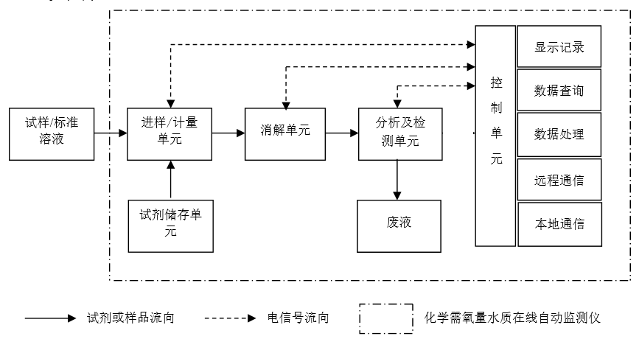

（二）设备检查方法
水质在线监测常见检查方法可参考下图：
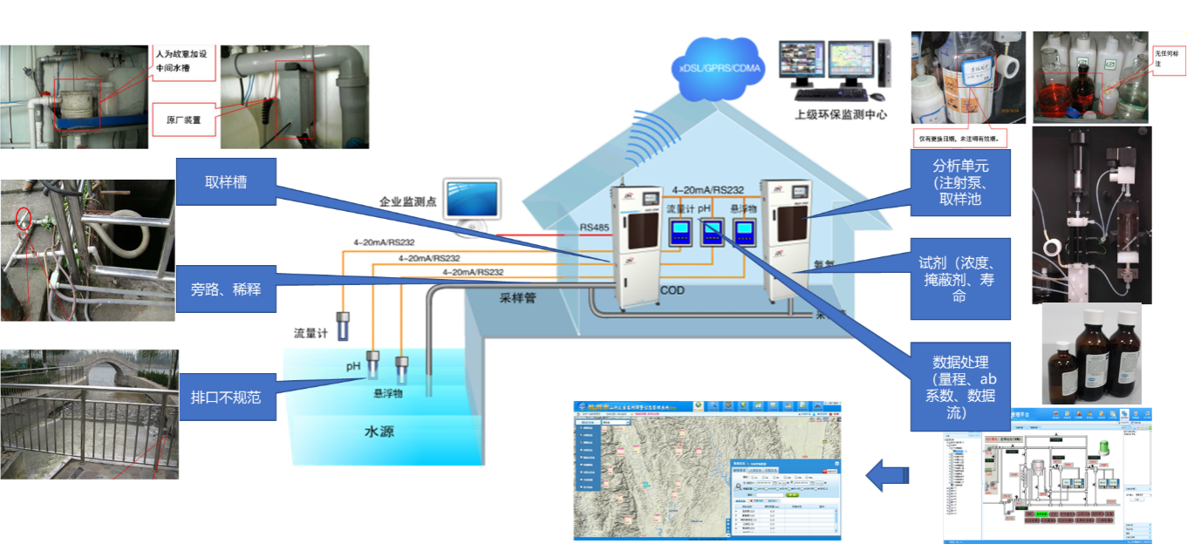

以COD/氨氮在线监测常见气路流程进行全过程的检查，寻找设备异常点，参考如下图：

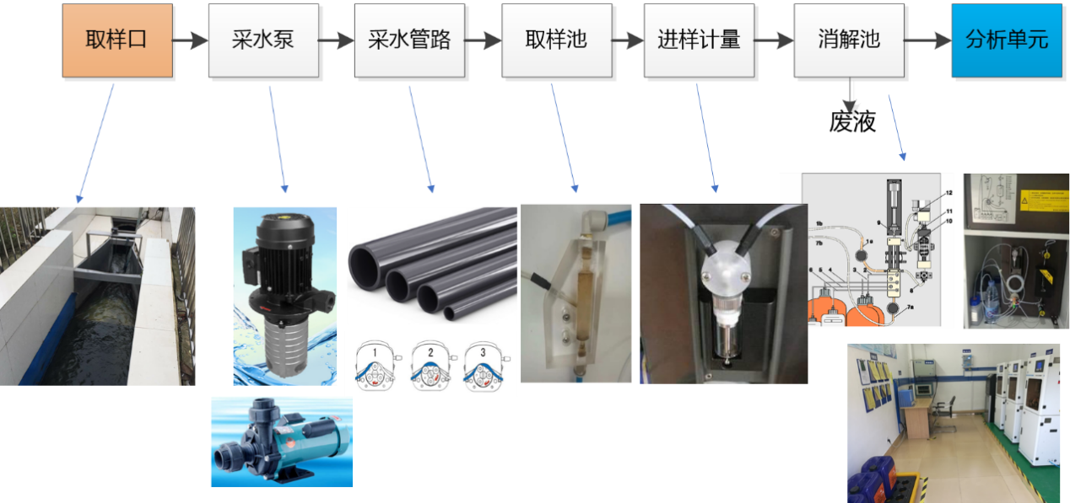
1.取样口/采水泵/采水管路检查
取样口/采水泵/采水管重点检查要点：
（1）取样口是否正常、采水泵是否正常、是否具有代
表性、是否正确取到水样，间歇性排水是否配套控制
（2）取样口的水必须是正常排放水质，不得出现稀释、外接管路等无效水样
（3）取样管路是否堵塞，是否泄露、是否固定
（4）取样管材质最好不用软管、透明管、路径不得经过高温、必须是明管
（5）采水后的排水是否正常
典型案例图片：
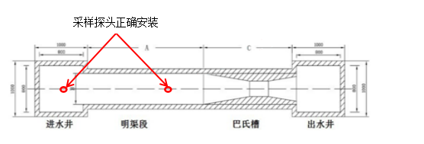
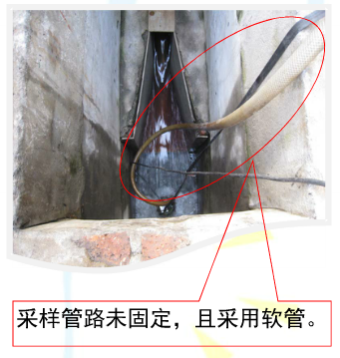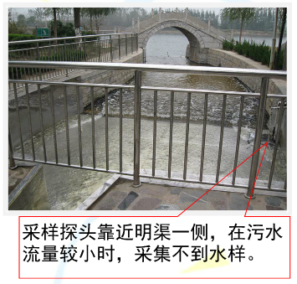
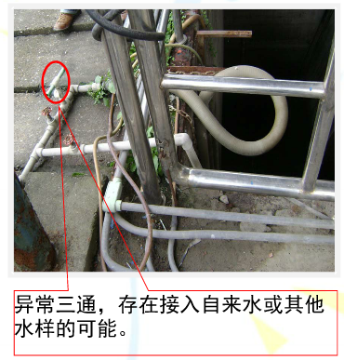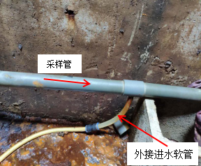

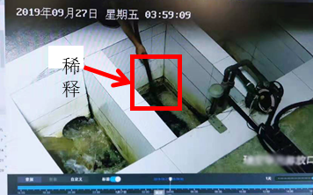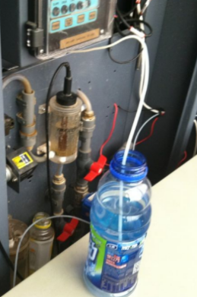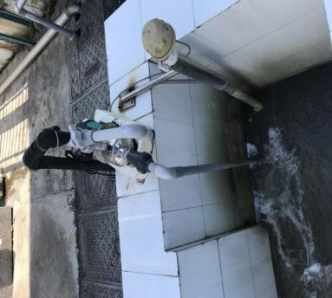

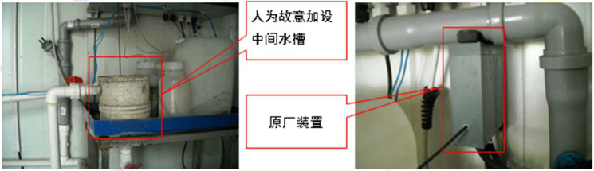
2.取样池/进样计量/消解池/分析单元检查
取样池/进样计量/消解池/分析检查要点
（1）取样池水样不得稀释、不得被代替（质控、混采另行考虑）
（2）取样计量泵、蠕动泵、选向阀运行正常，不泄露
（3）反应试剂是否有效，是否正常
（4）标液是否有效、浓度是否正常
（5）消解温度、消解时间是否正确
（6）比色池是否得到清洗
（7）消解池是否正常（没有破裂）、温控是否正常、光源（能量）是否正常
（8）试剂中是否存在掩蔽剂（高盐废水）、是否被稀释、余量如何
（9）映射的对应量程、AB系数是否正确，UV/TOC的换算系数是否正确；
（10）不得人为修改、不得有修正系数、模拟输出等功能
（11）分析完成后废液是否得到处置

典型案例图片：
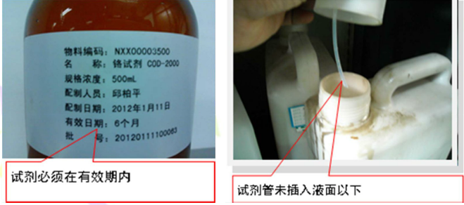
铬法COD在线监测仪使用的试剂包括:重铬酸钾(橙红色，玻璃瓶或聚四氟乙烯瓶)、硫酸硫酸银(无色，玻璃瓶或聚四氟乙烯瓶)、零点校正液(即蒸馏水，无色)量程校正液(即邻苯二甲酸氢钾溶液，无色)、硫酸汞(淡黄色，玻璃瓶或聚四氟乙烯瓶)，即一般有5个试剂瓶。部分型号分析仪硫酸汞添加在重铬酸钾溶液中，则只有4个试剂瓶。
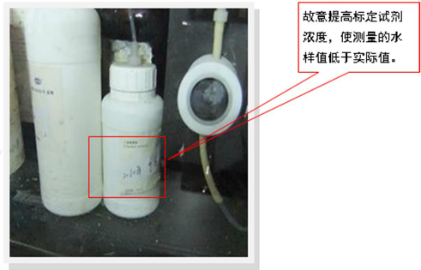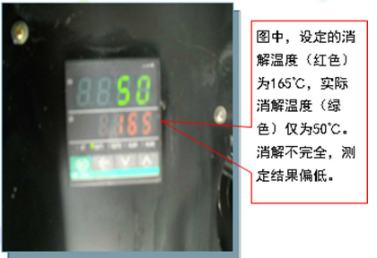

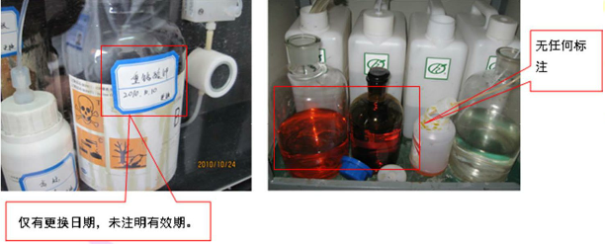
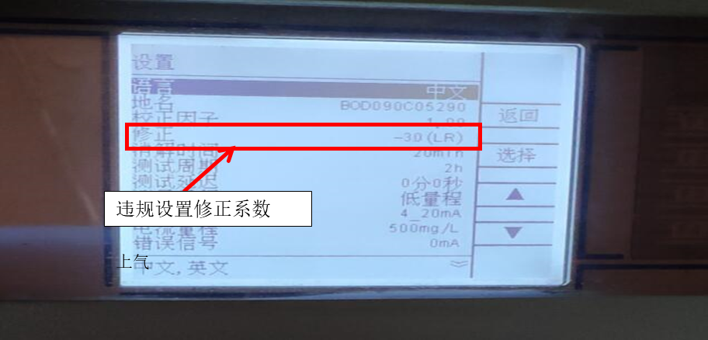

3.PH/流量计检查
PH/流量计检查要点：
（1）超声波流量计安装位置是否正确，巴歇尔槽是否规范、系数设置是否正确
（2）管道流量计安装位置是否正确，流量计选项是否正确（量程、防腐）
（3）流量计信号输出是否正常，是否数字量输出
（4）PH计是否正常测量，是否定期清洗，是否到期换参比液

典型案例图片：
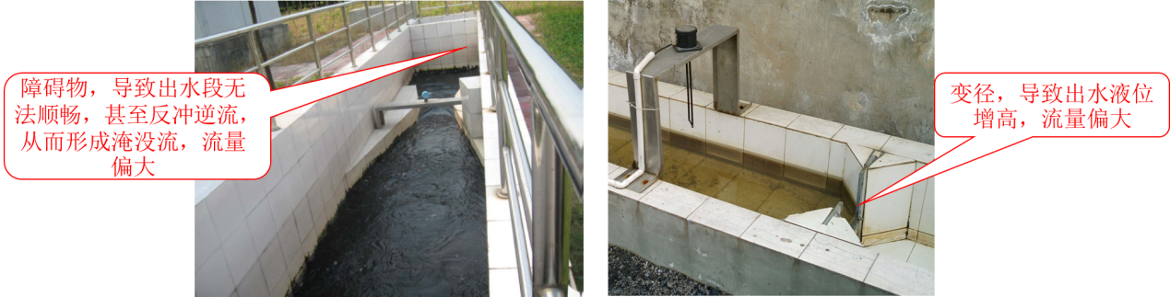

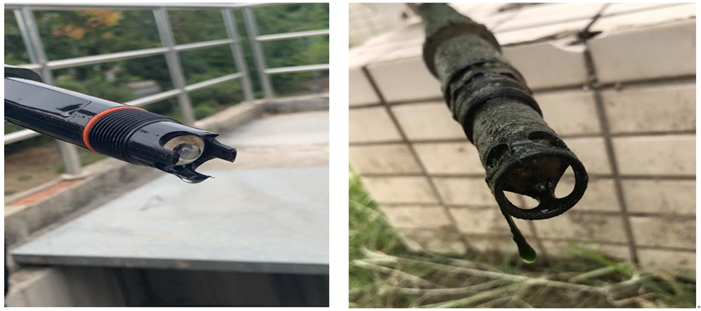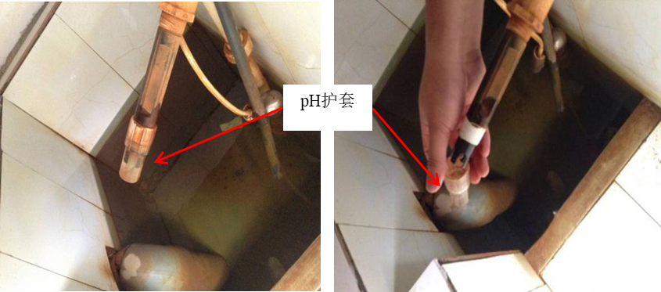

4.数据采集传输检查
数据采集传输检查：
（1）分析设备到工控机和数采仪数据必须一致（相同）
（2）数据量程、配套系数不得人为修改、操作记录是否得到查询
（3）数据传输过程是否存在干扰、数据上传数据设定是否正确
（4）各个软件（嵌入式、工控机、数采仪）中不得具有数据模拟功能
（5）不得无故申请设备故障、停运

典型案例图片：
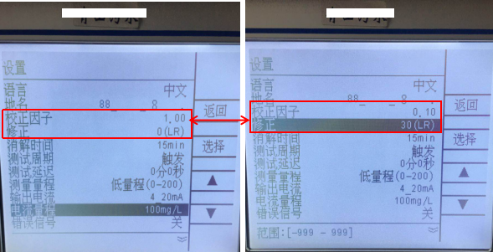
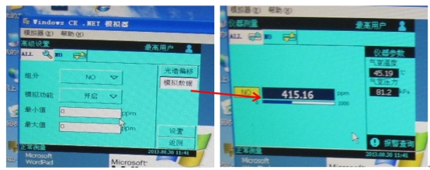
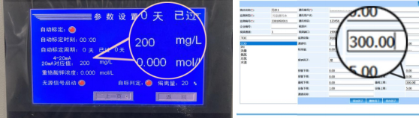
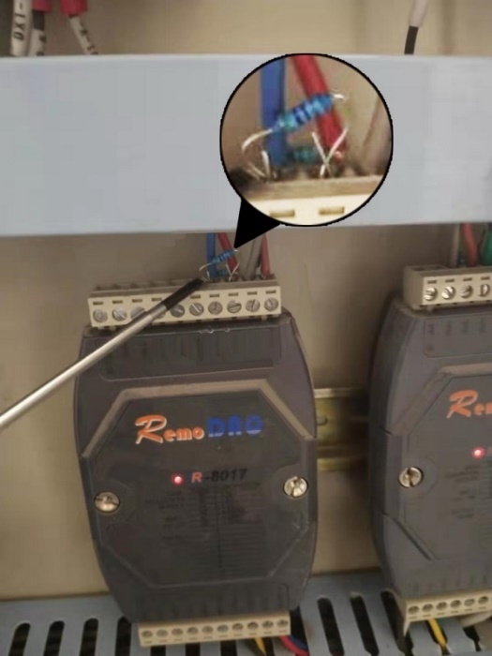

（三）水质在线监测运行检查表
水质运维督察检查项目及标准（每一项可拍照留存）
检查编号 |  |  | 时间
现场名称 |  |  | 检查人
项目 | 子项目 | 判定标准 | 是否合格 | 备注
站房(独立) | 门牌 | 站房进门处有门牌（企业名称、排口、运维单位等信息）
站房(独立) | 门锁 | 门正常，企业无钥匙
站房(独立) | 窗（防盗） | 窗口具有防盗窗，防止其他人员进入
站房(独立) | 空调 | 空调能够正常运行（制冷、制暖）
站房(独立) | 灭火器 | 站房有防火设施，且在有效期内
站房(独立) | 制度牌 | 站房内管理制度、操作规程等上墙
站房(独立) | 洗手池 | 站房内有自来水及洗手池
站房(独立) | 工作台 | 具有文档摆放位置，且摆放分类整齐
站房(独立) | 卫生 | 站房内有卫生工具（扫帚、拖把、抹布），且站房内部干净，无空废品:注意仪表
站房(独立) | 废液回收桶 | 站房内根据设备类型有对应的废液回收桶，并在桶上有标记
排口 | 明渠 | 明渠建设规范
排口 | 采样点位 | 采水位置符合规范
排口 | 流量计(明渠) | 流量计安装探头位置及角度符合规范
排口 | 流量计(明渠) | 探头区域是干净无杂物（蜘蛛网等）
排口 | 流量计(明渠) | 流量计测量液位是否准确（查看流量计是否有初步检验记录）
排口 | 流量计(明渠) | 流量计内部堰槽类型及尺寸设置准确
排口 | pH | 探头干净
排口 | pH | 有校验记录
排口 | 潜水泵/采样探头 | 干净、无精细过滤
采水 | 采样管路 | 采水管路无违规情况（无旁管、稀释管、软管、透明管等）
采水 | 标示 | 采水管路贴有进水、溢流等标识（站房内）
采水 | 水样留存 | 仪器测量前水样留取及排放不存在违规情况（自由留存及排空）
采水 | 仪器采水 | 仪器采水管路在正常采水位置（不存在插瓶、死水等）
分析仪 | 设备参数正确 | 消解、测量周期、修正系数、校正标液浓度
分析仪 | 校正日期 | 不超过规定范围
分析仪 | 历史数据 | 至少查看最近三个月内历史数据，完整（如果有异常的，查看是否有记录或报告）
分析仪 | 异常数据与报告对应 | 从历史数据和记录两个方面核实：校验记录、校准记录、超标数据、无数据、固定值、故障报告等和仪器历史数据的对应
分析仪 | 试剂 | 试剂摆放正确，试剂标签中试剂名称一致性、浓度、有效期等
传输 | 传输方式 | 确定各仪表传输方式
传输 | 数据核对 | 三者（仪器、数采、平台）数据核对，误差满足要求（数字量不得有误差）
传输 | 其它 | 如果有工控机，核查工控机历史数据与仪器是否一致，报表打印等是否正常
巡检记录 | 巡检周期 | 巡检记录周期不得大于7天，校准校验周期满足要求
巡检记录 | 表单关联性 | 表单关联性核对
巡检记录 | 记录核实 | 校验记录数据核实、校准记录核实
巡检记录 | 记录核实 | 试剂更换记录和有效期核实
巡检记录 | 记录核实 | 故障核实
其它 | 有效性审核标示 | 有效性审核时间在有效期内
仪器参数 | 校正信息 | 校正信息是否满足要求
仪器参数 | 消解时间 | 消解时间是否设置保证水样充分消解
仪器参数 | 检出限 | 是否设置检出限

